
Жаңаарқа ауданы бойынша 2022-2023 жылдарға арналған Жайылымдарды басқару және оларды пайдалану жөніндегі жоспарды бекіту туралы
Мерзімі біткен
Қарағанды облысы Жаңаарқа аудандық мәслихатының 2021 жылғы 27 желтоқсандағы № 16/103 шешімі. Мерзімі өткендіктен қолданыс тоқтатылды
Қазақстан Республикасының 2001 жылғы 23 қаңтардағы "Қазақстан Республикасындағы жергiлiктi мемлекеттiк басқару және өзін-өзі басқару туралы" Заңына, Қазақстан Республикасының 2017 жылғы 20 ақпандағы "Жайылымдар туралы" Заңына сәйкес аудандық мәслихат ШЕШІМ ЕТТІ:
1. Жаңаарқа ауданы бойынша 2022-2023 жылдарға арналған Жайылымдарды басқару және оларды пайдалану жөніндегі жоспар осы шешімнің қосымшасына сәйкес бекітілсін.
2. Осы шешім оның алғашқы ресми жарияланған күнінен бастап қолданысқа еңгізіледі.
Жаңаарқа аудандық маслихат хатшысы | К. Имантусупов
Жаңаарқа аудандық
мәслихатының
2021 жылғы 27 желтоқсандағы
№16/103
шешіміне қосымша
Жаңаарқа ауданы бойынша 2022 – 2023 жылдарға арналған Жайылымдарды басқару және оларды пайдалану жөніндегі жоспар
1-Тарау. Кіріспе
Осы Жаңаарқа ауданы бойынша жайылымдарды басқару және оларды пайдалану жөніндегі 2022-2023 жылдарға арналған жоспар (бұдан әрі - Жоспар) Қазақстан Республикасының "Қазақстан Республикасындағы жергілікті мемлекеттік басқару және өзін-өзі басқару туралы" Заңына, Қазақстан Республикасының "Жайылымдар туралы" Заңына, Қазақстан Республикасы Премьер-Министрінің орынбасары - Қазақстан Республикасы Ауыл шаруашылығы министрінің 2017 жылғы 24 сәуірдегі № 173 "Жайылымдарды ұтымды пайдалану қағидаларын бекіту туралы" бұйрығы, Қазақстан Республикасы Ауыл шаруашылығы министрінің 2015 жылғы 14 сәуірдегі № 3-3/332 "Жайылымдардың жалпы алаңына түсетін жүктеменің шекті рұқсат етілетін нормасын бекіту туралы" бұйрығына сәйкес әзірленді.
Жоспар жайылымдарды ұтымды пайдалану, жемшөпке қажеттілікті тұрақты қамтамасыз ету және жайылымдардың тозу процестерін болғызбау мақсатында қабылданады.
Жоспар құрамында:
1) осы Жоспардың 1-14 қосымшаларына сәйкес құқық белгілейтін құжаттар негізінде жер санаттары, жер учаскелерінің меншік иелері және жер пайдаланушылар бөлінісінде әкімшілік-аумақтық бірлік аумағында жайылымдардың орналасу схемасын (картасын);
2) осы Жоспардың 15-28 қосымшаларына сәйкес жайылым айналымдарының қолайлы схемаларын;
3) осы Жоспардың 29-42 қосымшаларына сәйкес жайылымдардың, оның ішінде маусымдық жайылымдардың сыртқы және ішкі шекаралары мен алаңдары, жайылымдық инфрақұрылым объектілері белгіленген картаны;
4) осы Жоспардың 43-56 қосымшаларына сәйкес жайылым пайдаланушылардың су тұтыну нормасына сәйкес жасалған су көздерiне (көлдерге, өзендерге, тоғандарға, апандарға, суару немесе суландыру каналдарына, құбырлы немесе шахталы құдықтарға) қол жеткізу схемасын;
5) осы Жоспардың 57-70 қосымшаларына сәйкес жайылымы жоқ жеке және (немесе) заңды тұлғалардың ауыл шаруашылығы жануарларының мал басын орналастыру үшін жайылымдарды қайта бөлу және оны берілетін жайылымдарға ауыстыру схемасын;
6) осы Жоспардың 71-84 қосымшаларына сәйкес кент, ауылдық округтер аумағында орналасқан жайылымдармен қамтамасыз етілмеген жеке және (немесе) заңды тұлғалардың ауыл шаруашылығы жануарларының мал басын шалғайдағы жайылымдарға орналастыру схемасын;
7) осы Жоспардың 85 қосымшасына сәйкес ауыл шаруашылығы жануарларын жаюдың және айдаудың маусымдық маршруттарын белгілейтін жайылымдарды пайдалану жөніндегі күнтізбелік графикті;
7-1) осы Жоспардың 86-99 қосымшасына сәйкес жергілікті жағдайлар мен ерекшеліктерге қарай жеке ауладағы ауыл шаруашылығы жануарларын жаюға халық мұқтажын қанағаттандыру үшін қажетті жайылымдардың сыртқы мен ішкі шекаралары және алаңдары белгіленген картаны;
8) осы Жоспардың 100 қосымшасына сәйкес ветеринариялық-санитариялық объектілер туралы мәліметтер;
9) осы Жоспардың 101 қосымшасына сәйкес ауылдық округтер бөлінісіндегі ауыл шаруашылығы жануарлары мал басының саны туралы деректер;
10) осы Жоспардың 102 қосымшасына сәйкес ауданның ауылдық округтер бөлінісіндегі жер пайдалануы;
11) осы Жоспардың 103 қосымшасына сәйкес санаттар бөлінісіндегі Жаңаарқа ауданының жерлерінің көлемі.
Жоспар жайылымдарды геоботаникалық зерттеп-қараудың жай-күйі туралы мәліметтер, ветеринариялық-санитариялық объектілер туралы мәліметтер, иелерін – жайылым пайдаланушыларды, жеке және (немесе) заңды тұлғаларды көрсете отырып, ауыл шаруашылығы жануарлары мал басының саны туралы деректер, ауыл шаруашылығы жануарларының түрлері мен жыныстық жас топтары бойынша қалыптастырылған үйірлердің, отарлардың, табындардың саны туралы деректер, шалғайдағы жайылымдарда жаю үшін ауыл шаруашылығы жануарларының мал басын қалыптастыру туралы мәліметтер, екпе және аридтік жайылымдарда ауыл шаруашылығы жануарларын жаю ерекшеліктері, малды айдап өтуге арналған сервитуттар туралы мәліметтер, мемлекеттік органдар, жеке және (немесе) заңды тұлғалар берген өзге де деректер ескеріле отырып қабылданды.
2-Тарау. Жайылымдарды тиімді пайдалану
Қазіргі уақытта бұрынғы жайылым учаскелерінің едәуір бөлігі әртүрлі себептер бойынша пайдаланылмайды. Жеке меншік иелері, кейбір шаруа қожалықтары малдарын құнарлы шалғай жайылымдарға шығаруға, жайылым ауыстырып отыруға көңіл бөлмейді. Малдың қысы-жазы бір орында болуынан жер тозып, азықтық өсімдіктердің түрлері азайып, жайылымдар шаруашылық айналымынан шығып, эрозияға ұшырауда.
Ауылдық округтерде малдың басым көпшілігі қолда ұсталады және жылына 6-7 ай бойы ауыл маңында жайылады, яғни мал ауылдан 2-5 километрден көп қашыққа ұзамайды. Бұл жерлердің басым бөлігі іс жүзінде бүлінген, әрі тозған. Жайылымды пайдалану тәртібінің сақталмауынан және көп мал бастарының сандарын жайғаннан азықтық өсімдіктер қоры жылдан-жылға азаюда. Мұның салдарынан ондай жайылымдарды есекмия, итсигек, адыраспан, ошаған сияқты және тағы басқа ірі сабақты жануарлар жемейтін өсімдіктер басып барады.
Сондықтан, осы кезеңде малы көп елді мекендерде суаты бар шалғай жайылымдарда малдарын бағуды ұйымдастыруды жоспарлап отырмыз.
Жайылымдардың өнімділігін ұзақ жылдарға сақтау үшін жайылым пайдаланушылар үш негізгі талапты ескерулері қажет:
1) жайылым учаскесінде малдың мөлшерлі санын сақтау;
2) жайылымды пайдаланып болғаннан кейін жалпы өнімнің 30-40% сақталуы тиіс;
жайылымда мал жайылып болғаннан кейін, өсімдіктердің биіктігі 4-5 сантиметр болуы қажет;
3) мал жаю мерзімін қатаң сақтау. Мал жаюды көктемде көп жылдық шөптер түктенуді (астық тұқымдастар), ал енді біреулері бұтақтануды (жартылай бұталар) бастаған соң 10-12 күннен кейін бастау керек.
3-Тарау. Қорытынды
Жаңаарқа ауданының аумағындағы жайылымдарды басқару, оларды пайдалану Жоспарын іске асыру жерлерді тиімді және ұтымды пайдалануға, жайылымдардың өнімділігін арттыруға, ұзақ уақыт ішінде шөп қабатының бағалы құрамын сақтауға, жайылым жемшөптерімен жануарлардың неғұрлым көп санын қамтуға, мал шаруашылығы өнімдерінің сапасын жоғарылатуға және мал басын арттыруға мүмкіндік береді.
Жаңаарқа ауданы бойынша
2022-2023 жылдарға арналған
Жайылымдарды басқару
және оларды пайдалану
жөніндегі жоспарға
1-қосымша
Жаңаарқа ауданының Жаңаарқа кентінің құқық белгілейтін құжаттар негізінде жер санаттары, жер учаскелерінің меншік иелері және жер пайдаланушылар бөлінісінде әкімшілік-аумақтық бірлік аумағында жайылымдардың орналасу схемасы (картасы)

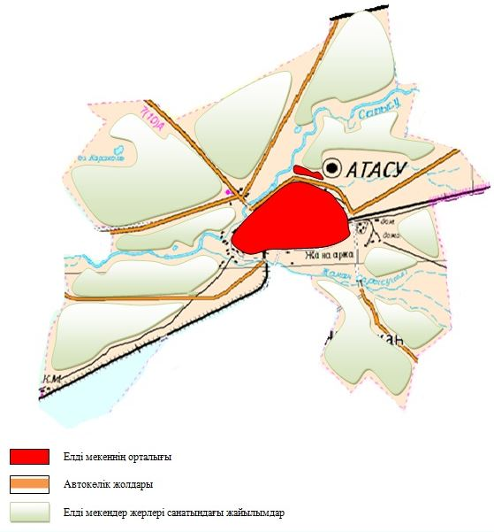

Жаңаарқа ауданы бойынша
2022-2023 жылдарға арналған
Жайылымдарды басқару
және оларды пайдалану
жөніндегі жоспарға
2-қосымша
Жаңаарқа ауданының Айнабұлақ ауылдық округінің құқық белгілейтін құжаттар негізінде жер санаттары, жер учаскелерінің меншік иелері және жер пайдаланушылар бөлінісінде әкімшілік-аумақтық бірлік аумағында жайылымдардың орналасу схемасы (картасы)

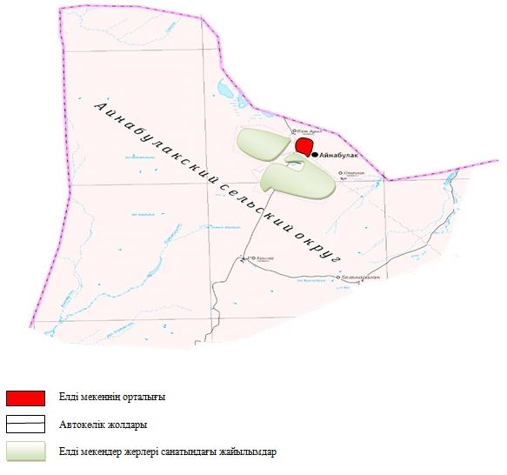

Жаңаарқа ауданы бойынша
2022-2023 жылдарға арналған
Жайылымдарды басқару
және оларды пайдалану
жөніндегі жоспарға
3-қосымша
Жаңаарқа ауданының Ақтау ауылдық округінің құқық белгілейтін құжаттар негізінде жер санаттары, жер учаскелерінің меншік иелері және жер пайдаланушылар бөлінісінде әкімшілік-аумақтық бірлік аумағында жайылымдардың орналасу схемасы (картасы)

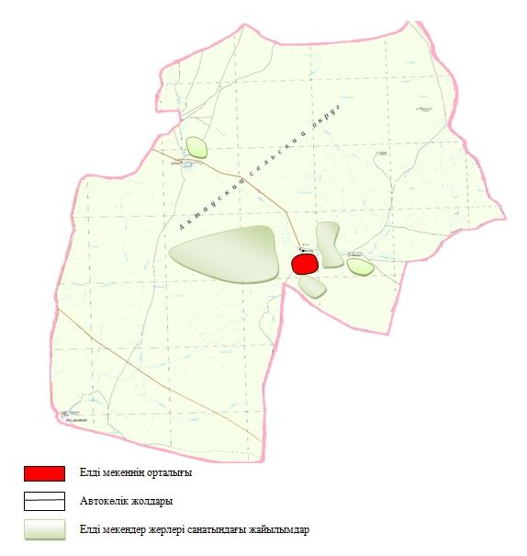

Жаңаарқа ауданы бойынша
2022-2023 жылдарға арналған
Жайылымдарды басқару
және оларды пайдалану
жөніндегі жоспарға
4-қосымша
Жаңаарқа ауданының Ақтүбек ауылдық округінің құқық белгілейтін құжаттар негізінде жер санаттары, жер учаскелерінің меншік иелері және жер пайдаланушылар бөлінісінде әкімшілік-аумақтық бірлік аумағында жайылымдардың орналасу схемасы (картасы)

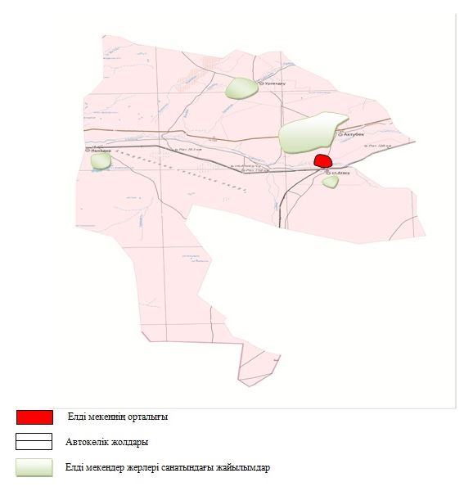

Жаңаарқа ауданы бойынша
2022-2023 жылдарға арналған
Жайылымдарды басқару
және оларды пайдалану
жөніндегі жоспарға
5-қосымша
Жаңаарқа ауданының Мұқажан Жұмажанов атындағы ауылдық округінің құқық белгілейтін құжаттар негізінде жер санаттары, жер учаскелерінің меншік иелері және жер пайдаланушылар бөлінісінде әкімшілік-аумақтық бірлік аумағында жайылымдардың орналасу схемасы (картасы)

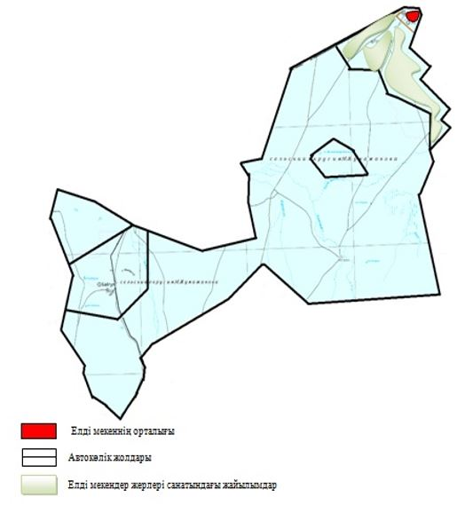

Жаңаарқа ауданы бойынша
2022-2023 жылдарға арналған
Жайылымдарды басқару
және оларды пайдалану
жөніндегі жоспарға
6-қосымша
Жаңаарқа ауданының Қараағаш ауылдық округінің құқық белгілейтін құжаттар негізінде жер санаттары, жер учаскелерінің меншік иелері және жер пайдаланушылар бөлінісінде әкімшілік-аумақтық бірлік аумағында жайылымдардың орналасу схемасы (картасы)

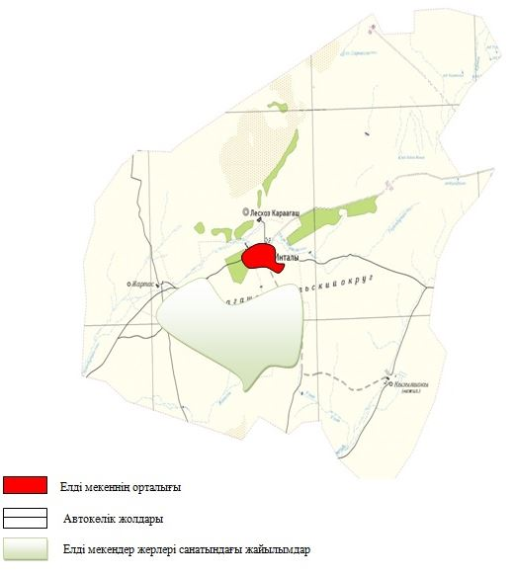

Жаңаарқа ауданы бойынша
2022-2023 жылдарға арналған
Жайылымдарды басқару
және оларды пайдалану
жөніндегі жоспарға
7-қосымша
Жаңаарқа ауданының Ералиев ауылдық округінің құқық белгілейтін құжаттар негізінде жер санаттары, жер учаскелерінің меншік иелері және жер пайдаланушылар бөлінісінде әкімшілік-аумақтық бірлік аумағында жайылымдардың орналасу схемасы (картасы)

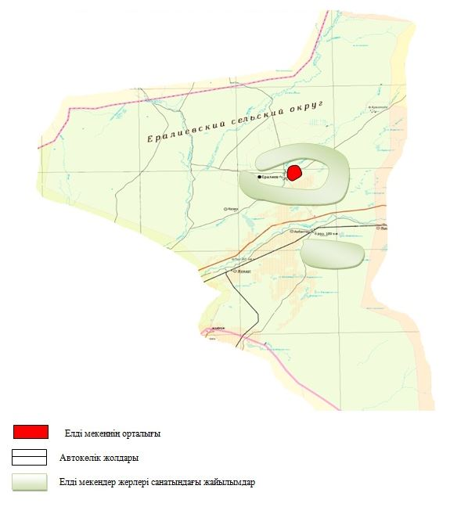

Жаңаарқа ауданы бойынша
2022-2023 жылдарға арналған
Жайылымдарды басқару
және оларды пайдалану
жөніндегі жоспарға
8-қосымша
Жаңаарқа ауданының Байдалы би ауылдық округінің құқық белгілейтін құжаттар негізінде жер санаттары, жер учаскелерінің меншік иелері және жер пайдаланушылар бөлінісінде әкімшілік-аумақтық бірлік аумағында жайылымдардың орналасу схемасы (картасы)

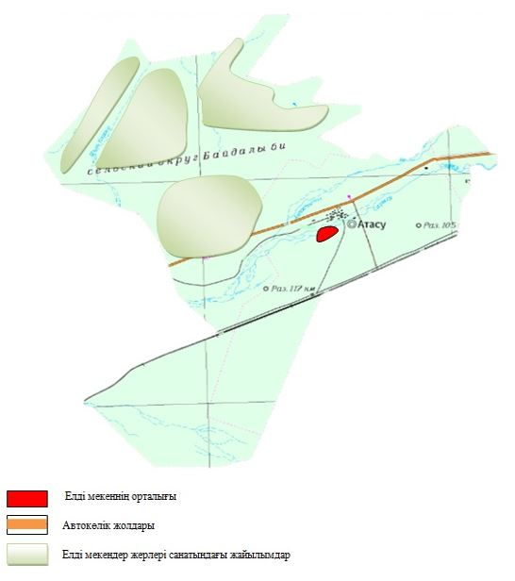

Жаңаарқа ауданы бойынша
2022-2023 жылдарға арналған
Жайылымдарды басқару
және оларды пайдалану
жөніндегі жоспарға
9-қосымша
Жаңаарқа ауданының Бидайық ауылдық округінің құқық белгілейтін құжаттар негізінде жер санаттары, жер учаскелерінің меншік иелері және жер пайдаланушылар бөлінісінде әкімшілік-аумақтық бірлік аумағында жайылымдардың орналасу схемасы (картасы)

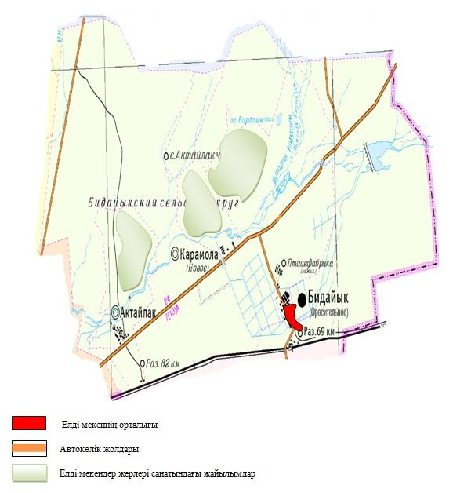

Жаңаарқа ауданы бойынша
2022-2023 жылдарға арналған
Жайылымдарды басқару
және оларды пайдалану
жөніндегі жоспарға
10-қосымша
Жаңаарқа ауданының С.Сейфуллин ауылдық округінің құқық белгілейтін құжаттар негізінде жер санаттары, жер учаскелерінің меншік иелері және жер пайдаланушылар бөлінісінде әкімшілік-аумақтық бірлік аумағында жайылымдардың орналасу схемасы (картасы)

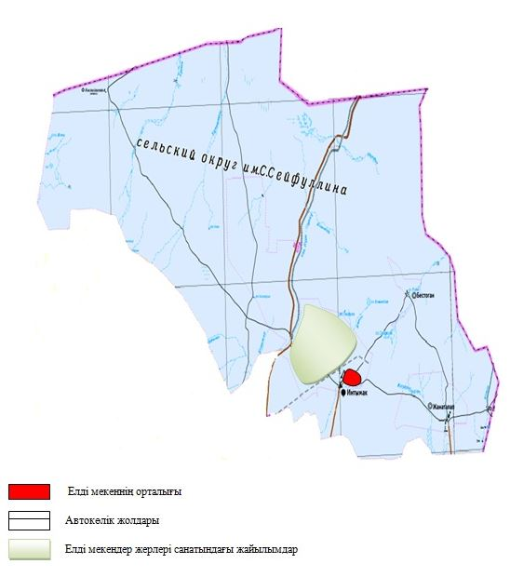

Жаңаарқа ауданы бойынша
2022-2023 жылдарға арналған
Жайылымдарды басқару
және оларды пайдалану
жөніндегі жоспарға
11-қосымша
Жаңаарқа ауданының Түгіскен ауылдық округінің құқық белгілейтін құжаттар негізінде жер санаттары, жер учаскелерінің меншік иелері және жер пайдаланушылар бөлінісінде әкімшілік-аумақтық бірлік аумағында жайылымдардың орналасу схемасы (картасы)

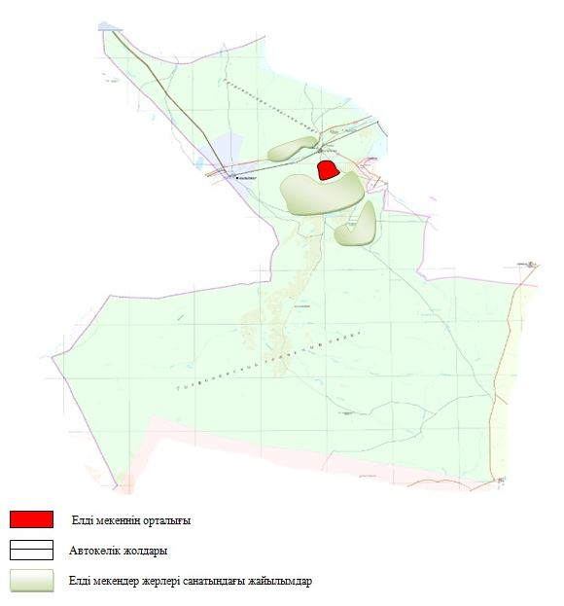

Жаңаарқа ауданы бойынша
2022-2023 жылдарға арналған
Жайылымдарды басқару
және оларды пайдалану
жөніндегі жоспарға
12-қосымша
Жаңаарқа ауданының Орынбай ауылдық округінің құқық белгілейтін құжаттар негізінде жер санаттары, жер учаскелерінің меншік иелері және жер пайдаланушылар бөлінісінде әкімшілік-аумақтық бірлік аумағында жайылымдардың орналасу схемасы (картасы)

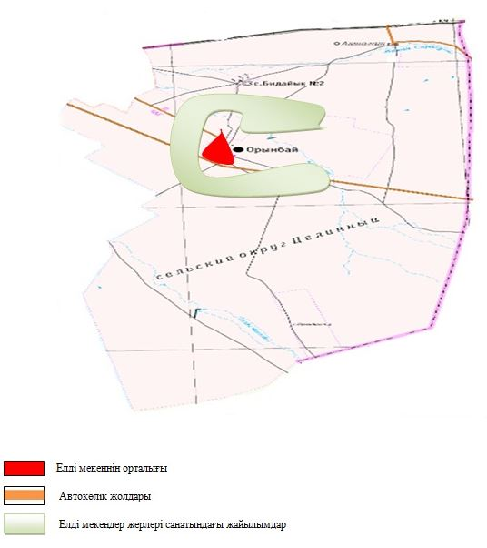

Жаңаарқа ауданы бойынша
2022-2023 жылдарға арналған
Жайылымдарды басқару
және оларды пайдалану
жөніндегі жоспарға
13-қосымша
Жаңаарқа ауданының Талдыбұлақ ауылдық округінің құқық белгілейтін құжаттар негізінде жер санаттары, жер учаскелерінің меншік иелері және жер пайдаланушылар бөлінісінде әкімшілік-аумақтық бірлік аумағында жайылымдардың орналасу схемасы (картасы)

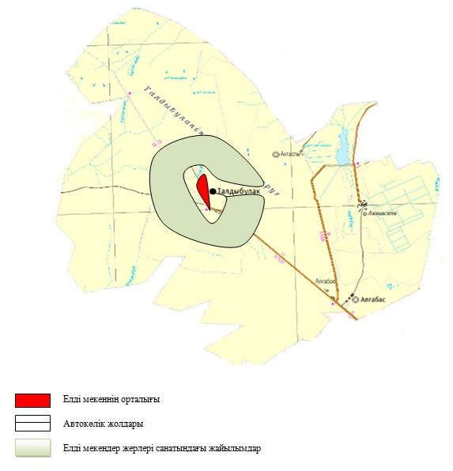

Жаңаарқа ауданы бойынша
2022-2023 жылдарға арналған
Жайылымдарды басқару
және оларды пайдалану
жөніндегі жоспарға
14-қосымша
Жаңаарқа ауданының Қызылжар кентінің құқық белгілейтін құжаттар негізінде жер санаттары, жер учаскелерінің меншік иелері және жер пайдаланушылар бөлінісінде әкімшілік-аумақтық бірлік аумағында жайылымдардың орналасу схемасы (картасы)

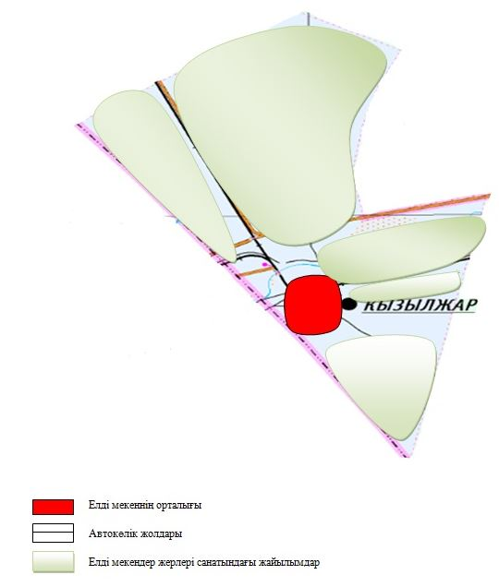

Жаңаарқа ауданы бойынша
2022-2023 жылдарға арналған
Жайылымдарды басқару
және оларды пайдалану
жөніндегі жоспарға
15-қосымша
Жаңаарқа ауданының Жаңаарқа кентінің жайылым айналымдарының қолайлы схемасы

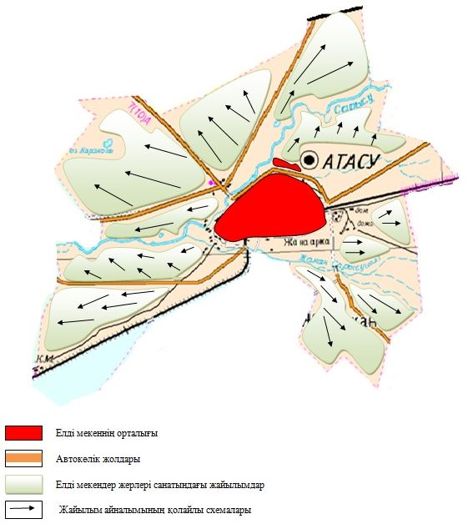

Жаңаарқа ауданы бойынша
2022-2023 жылдарға арналған
Жайылымдарды басқару
және оларды пайдалану
жөніндегі жоспарға
16-қосымша
Жаңаарқа ауданының Айнабұлақ ауылдық округінің жайылым айналымдарының қолайлы схемасы

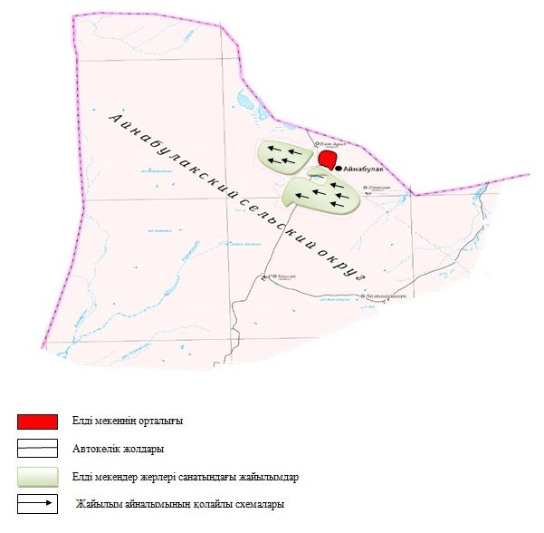

Жаңаарқа ауданы бойынша
2022-2023 жылдарға арналған
Жайылымдарды басқару
және оларды пайдалану
жөніндегі жоспарға
17-қосымша
Жаңаарқа ауданының Ақтау ауылдық округінің жайылым айналымдарының қолайлы схемасы

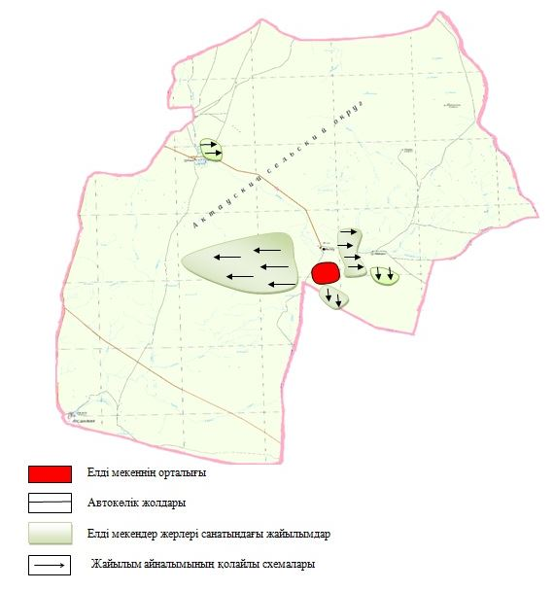

Жаңаарқа ауданы бойынша
2022-2023 жылдарға арналған
Жайылымдарды басқару
және оларды пайдалану
жөніндегі жоспарға
18-қосымша
Жаңаарқа ауданының Ақтүбек ауылдық округінің жайылым айналымдарының қолайлы схемасы

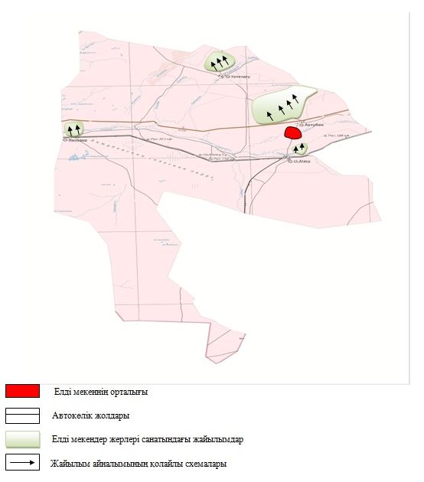

Жаңаарқа ауданы бойынша
2022-2023 жылдарға арналған
Жайылымдарды басқару
және оларды пайдалану
жөніндегі жоспарға
19-қосымша
Жаңаарқа ауданының Мұқажан Жұмажанов атындағы ауылдық округінің жайылым айналымдарының қолайлы схемасы

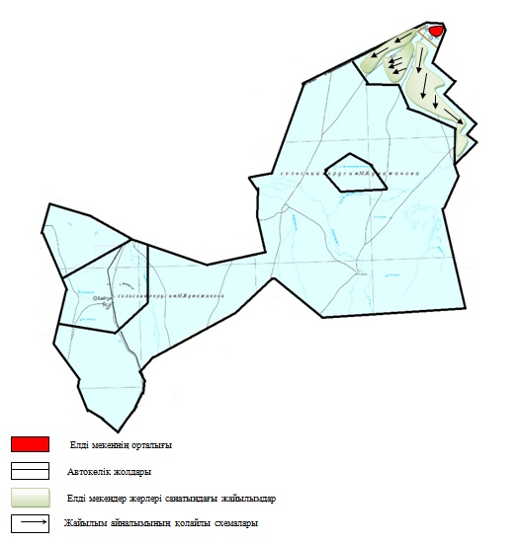

Жаңаарқа ауданы бойынша
2022-2023 жылдарға арналған
Жайылымдарды басқару
және оларды пайдалану
жөніндегі жоспарға
20-қосымша
Жаңаарқа ауданының Қараағаш ауылдық округінің жайылым айналымдарының қолайлы схемасы

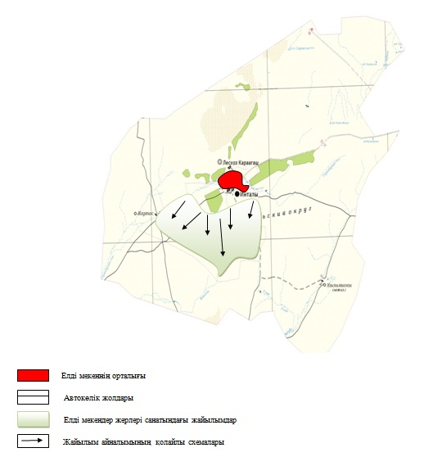

Жаңаарқа ауданы бойынша
2022-2023 жылдарға арналған
Жайылымдарды басқару
және оларды пайдалану
жөніндегі жоспарға
21-қосымша
Жаңаарқа ауданының Ералиев ауылдық округінің жайылым айналымдарының қолайлы схемасы

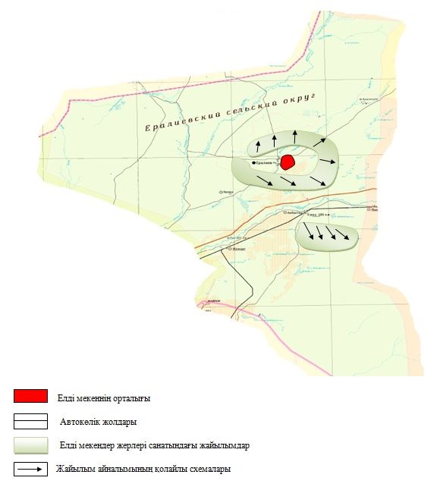

Жаңаарқа ауданы бойынша
2022-2023 жылдарға арналған
Жайылымдарды басқару
және оларды пайдалану
жөніндегі жоспарға
22 қосымша
Жаңаарқа ауданының Байдалы би ауылдық округінің жайылым айналымдарының қолайлы схемасы

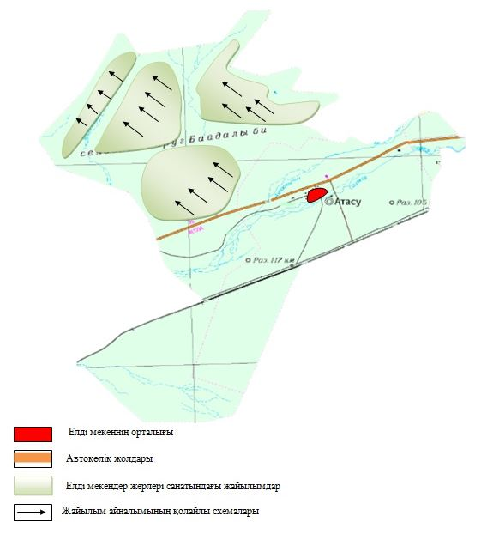

Жаңаарқа ауданы бойынша
2022-2023 жылдарға арналған
Жайылымдарды басқару
және оларды пайдалану
жөніндегі жоспарға
23-қосымша
Жаңаарқа ауданының Бидайық ауылдық округінің жайылым айналымдарының қолайлы схемасы

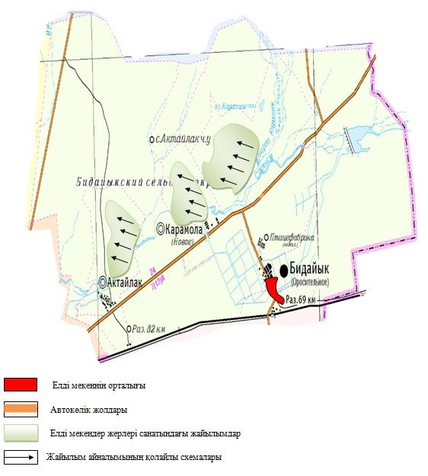

Жаңаарқа ауданы бойынша
2022-2023 жылдарға арналған
Жайылымдарды басқару
және оларды пайдалану
жөніндегі жоспарға
24-қосымша
Жаңаарқа ауданының С.Сейфуллин ауылдық округінің жайылым айналымдарының қолайлы схемасы

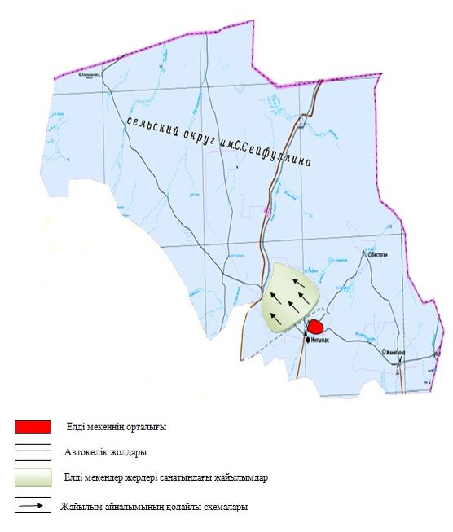

Жаңаарқа ауданы бойынша
2022-2023 жылдарға арналған
Жайылымдарды басқару
және оларды пайдалану
жөніндегі жоспарға
25-қосымша
Жаңаарқа ауданының Түгіскен ауылдық округінің жайылым айналымдарының қолайлы схемасы

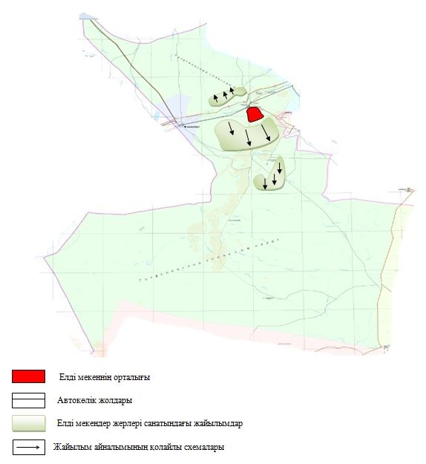

Жаңаарқа ауданы бойынша
2022-2023 жылдарға арналған
Жайылымдарды басқару
және оларды пайдалану
жөніндегі жоспарға
26-қосымша
Жаңаарқа ауданының Орынбай ауылдық округінің жайылым айналымдарының қолайлы схемасы

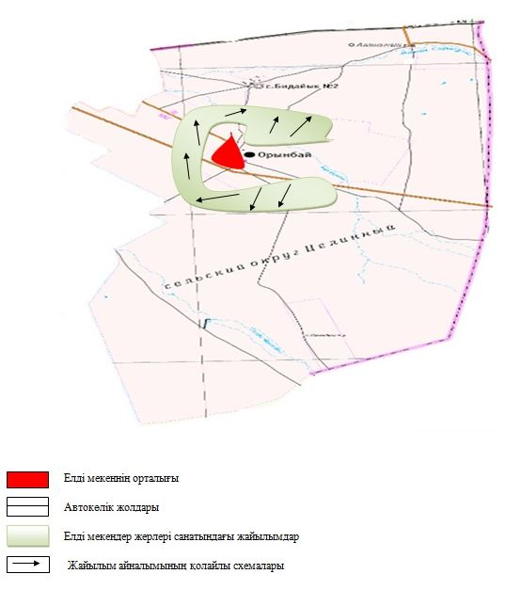

Жаңаарқа ауданы бойынша
2022-2023 жылдарға арналған
Жайылымдарды басқару
және оларды пайдалану
жөніндегі жоспарға
27-қосымша
Жаңаарқа ауданының Талдыбұлақ ауылдық округінің жайылым айналымдарының қолайлы схемасы

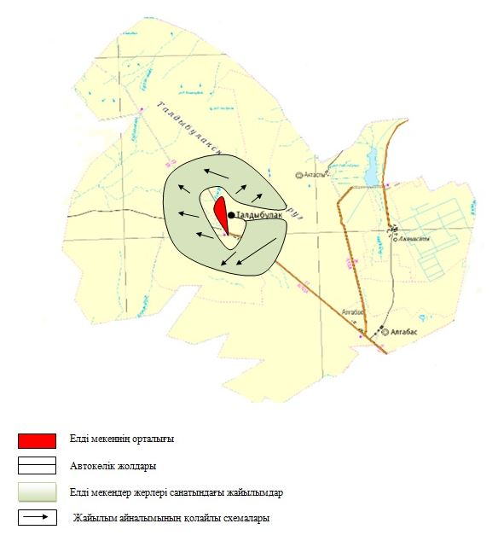

Жаңаарқа ауданы бойынша
2022-2023 жылдарға арналған
Жайылымдарды басқару
және оларды пайдалану
жөніндегі жоспарға
28-қосымша
Жаңаарқа ауданының Қызылжар кентінің жайылым айналымдарының қолайлы схемасы

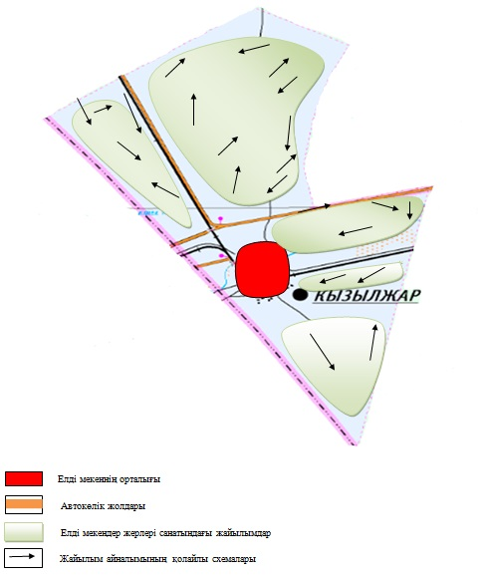

Жаңаарқа ауданы бойынша
2022-2023 жылдарға арналған
Жайылымдарды басқару
және оларды пайдалану
жөніндегі жоспарға
29-қосымша
Жаңаарқа ауданының Жаңаарқа кентінің жайылымдардың, оның ішінде маусымдық жайылымдардың сыртқы және ішкі шекаралары мен алаңдары, жайылымдық инфрақұрылым объектілері белгіленген картасы

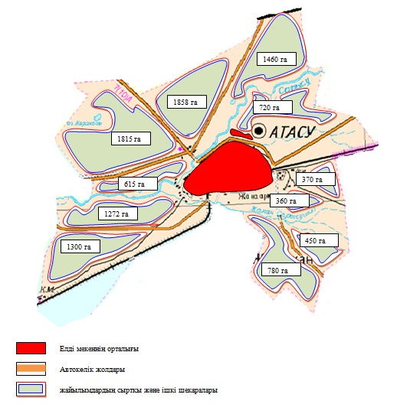

Жаңаарқа ауданы бойынша
2022-2023 жылдарға арналған
Жайылымдарды басқару
және оларды пайдалану
жөніндегі жоспарға
30-қосымша
Жаңаарқа ауданының Айнабұлақ ауылдық округінің жайылымдардың, оның ішінде маусымдық жайылымдардың сыртқы және ішкі шекаралары мен алаңдары, жайылымдық инфрақұрылым объектілері белгіленген картасы

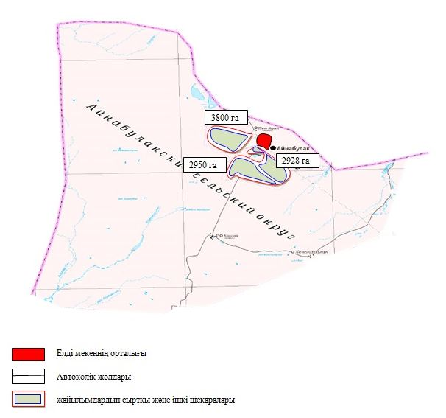

Жаңаарқа ауданы бойынша
2022-2023 жылдарға арналған
Жайылымдарды басқару
және оларды пайдалану
жөніндегі жоспарға
31-қосымша
Жаңаарқа ауданының Ақтау ауылдық округінің жайылымдардың, оның ішінде маусымдық жайылымдардың сыртқы және ішкі шекаралары мен алаңдары, жайылымдық инфрақұрылым объектілері белгіленген картасы

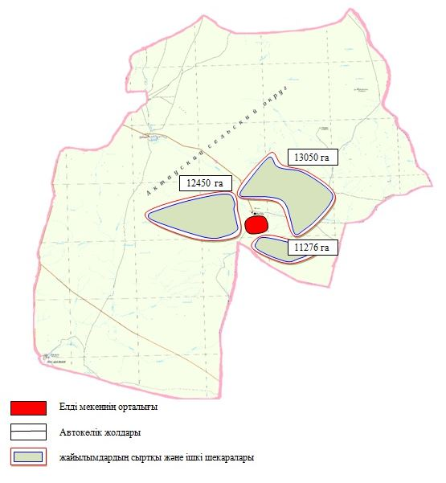

Жаңаарқа ауданы бойынша
2022-2023 жылдарға арналған
Жайылымдарды басқару
және оларды пайдалану
жөніндегі жоспарға
32-қосымша
Жаңаарқа ауданының Ақтүбек ауылдық округінің жайылымдардың, оның ішінде маусымдық жайылымдардың сыртқы және ішкі шекаралары мен алаңдары, жайылымдық инфрақұрылым объектілері белгіленген картасы

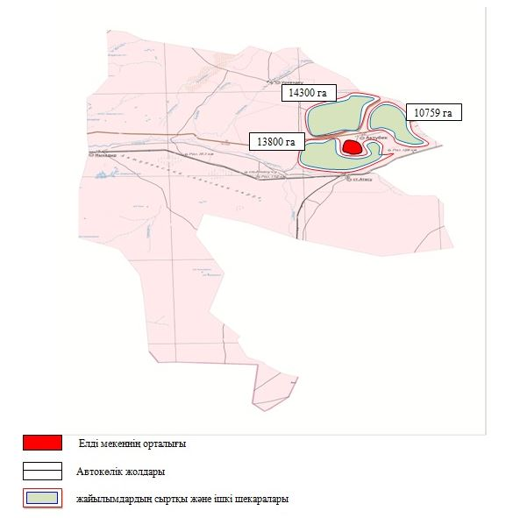

Жаңаарқа ауданы бойынша
2022-2023 жылдарға арналған
Жайылымдарды басқару
және оларды пайдалану
жөніндегі жоспарға
33-қосымша
Жаңаарқа ауданының Мұқажан Жұмажанов атындағы ауылдық округінің жайылымдардың, оның ішінде маусымдық жайылымдардың сыртқы және ішкі шекаралары мен алаңдары, жайылымдық инфрақұрылым объектілері белгіленген картасы

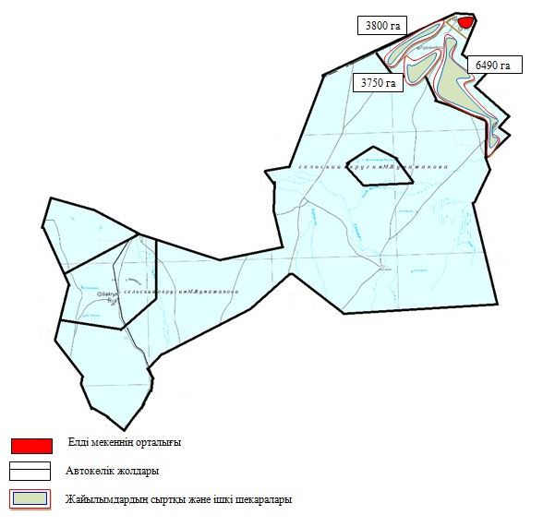

Жаңаарқа ауданы бойынша
2022-2023 жылдарға арналған
Жайылымдарды басқару
және оларды пайдалану
жөніндегі жоспарға
34-қосымша
Жаңаарқа ауданының Қараағаш ауылдық округінің жайылымдардың, оның ішінде маусымдық жайылымдардың сыртқы және ішкі шекаралары мен алаңдары, жайылымдық инфрақұрылым объектілері белгіленген картасы

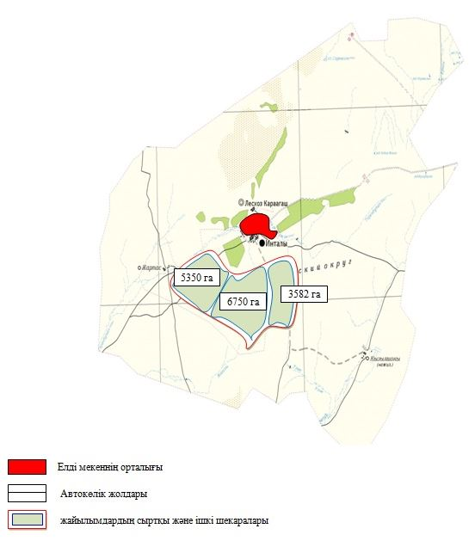

Жаңаарқа ауданы бойынша
2022-2023 жылдарға арналған
Жайылымдарды басқару
және оларды пайдалану
жөніндегі жоспарға
35-қосымша
Жаңаарқа ауданының Ералиев ауылдық округінің жайылымдардың, оның ішінде маусымдық жайылымдардың сыртқы және ішкі шекаралары мен алаңдары, жайылымдық инфрақұрылым объектілері белгіленген картасы

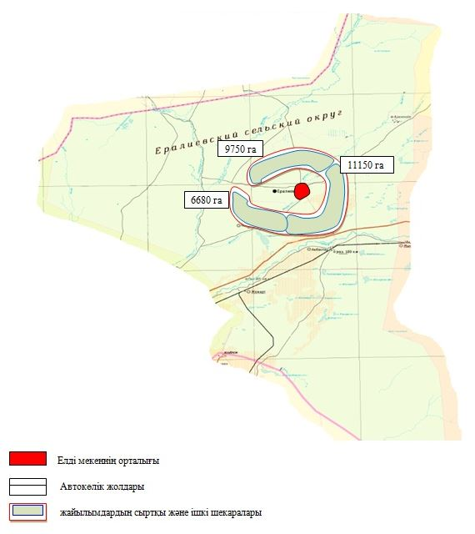

Жаңаарқа ауданы бойынша
2022-2023 жылдарға арналған
Жайылымдарды басқару
және оларды пайдалану
жөніндегі жоспарға
36-қосымша
Жаңаарқа ауданының Байдалы би ауылдық округінің жайылымдардың, оның ішінде маусымдық жайылымдардың сыртқы және ішкі шекаралары мен алаңдары, жайылымдық инфрақұрылым объектілері белгіленген картасы

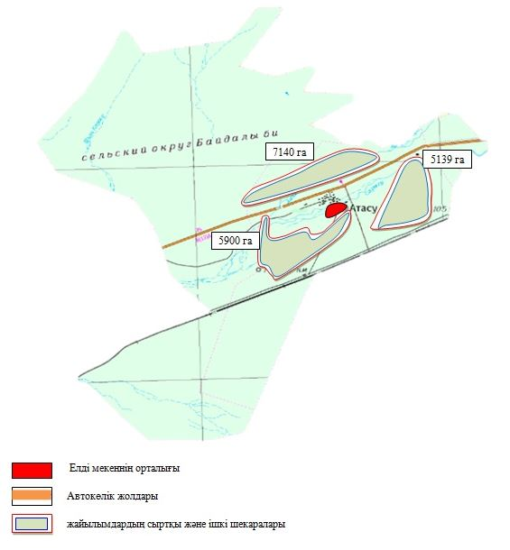

Жаңаарқа ауданы бойынша
2022-2023 жылдарға арналған
Жайылымдарды басқару
және оларды пайдалану
жөніндегі жоспарға
37-қосымша
Жаңаарқа ауданының Бидайық ауылдық округінің жайылымдардың, оның ішінде маусымдық жайылымдардың сыртқы және ішкі шекаралары мен алаңдары, жайылымдық инфрақұрылым объектілері белгіленген картасы

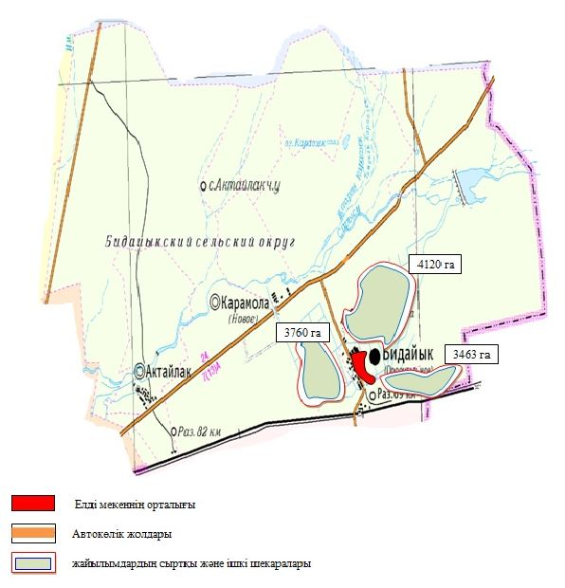

Жаңаарқа ауданы бойынша
2022-2023 жылдарға арналған
Жайылымдарды басқару
және оларды пайдалану
жөніндегі жоспарға
38-қосымша
Жаңаарқа ауданының С.Сейфуллин ауылдық округінің жайылымдардың, оның ішінде маусымдық жайылымдардың сыртқы және ішкі шекаралары мен алаңдары, жайылымдық инфрақұрылым объектілері белгіленген картасы

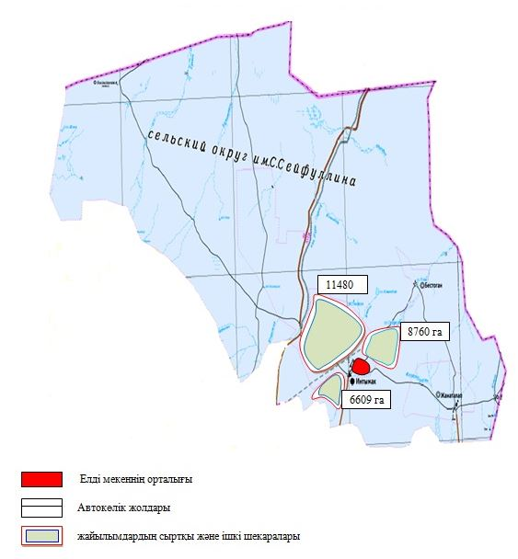

Жаңаарқа ауданы бойынша
2022-2023 жылдарға арналған
Жайылымдарды басқару
және оларды пайдалану
жөніндегі жоспарға
39-қосымша
Жаңаарқа ауданының Түгіскен ауылдық округінің жайылымдардың, оның ішінде маусымдық жайылымдардың сыртқы және ішкі шекаралары мен алаңдары, жайылымдық инфрақұрылым объектілері белгіленген картасы

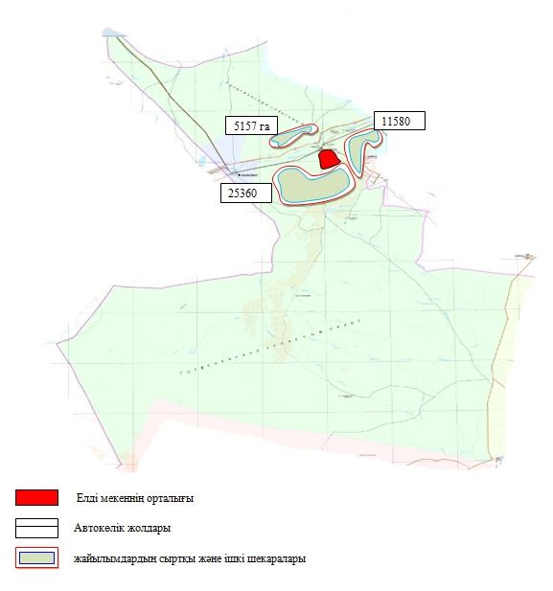

Жаңаарқа ауданы бойынша
2022-2023 жылдарға арналған
Жайылымдарды басқару
және оларды пайдалану
жөніндегі жоспарға
40-қосымша
Жаңаарқа ауданының Орынбай ауылдық округінің жайылымдардың, оның ішінде маусымдық жайылымдардың сыртқы және ішкі шекаралары мен алаңдары, жайылымдық инфрақұрылым объектілері белгіленген картасы

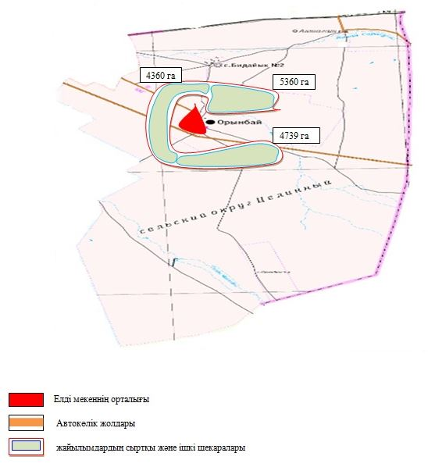

Жаңаарқа ауданы бойынша
2022-2023 жылдарға арналған
Жайылымдарды басқару
және оларды пайдалану
жөніндегі жоспарға
41-қосымша
Жаңаарқа ауданының Талдыбұлақ ауылдық округінің жайылымдардың, оның ішінде маусымдық жайылымдардың сыртқы және ішкі шекаралары мен алаңдары, жайылымдық инфрақұрылым объектілері белгіленген картасы

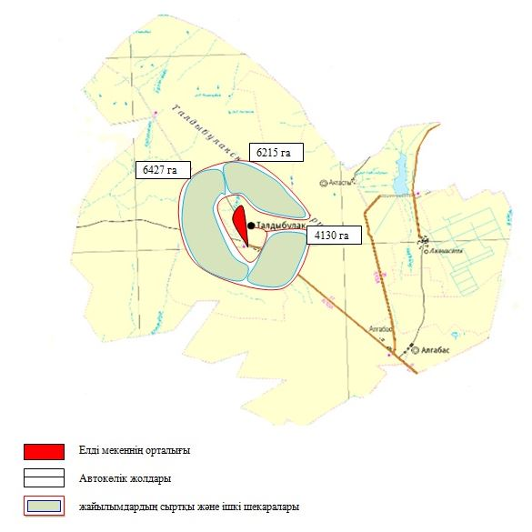

Жаңаарқа ауданы бойынша
2022-2023 жылдарға арналған
Жайылымдарды басқару
және оларды пайдалану
жөніндегі жоспарға
42-қосымша
Жаңаарқа ауданының Қызылжар кентінің жайылымдардың, оның ішінде маусымдық жайылымдардың сыртқы және ішкі шекаралары мен алаңдары, жайылымдық инфрақұрылым объектілері белгіленген картасы

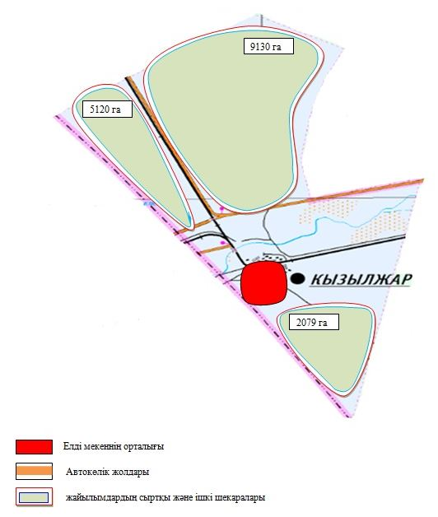

Жаңаарқа ауданы бойынша
2022-2023 жылдарға арналған
Жайылымдарды басқару
және оларды пайдалану
жөніндегі жоспарға
43-қосымша
Жаңаарқа ауданының Жаңаарқа кентінің жайылым пайдаланушыларының су тұтыну нормасына сәйкес жасалған су көздерiне (көлдерге, өзендерге, тоғандарға, апандарға, суару немесе суландыру каналдарына, құбырлы немесе шахталы құдықтарға) қол жеткізу схемасы

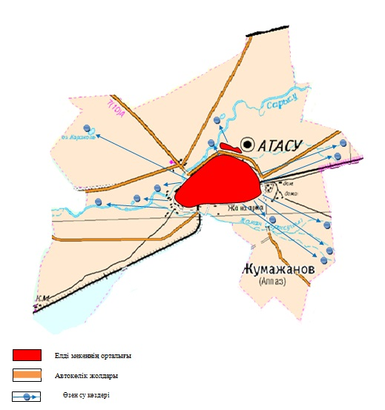

Жаңаарқа ауданы бойынша
2022-2023 жылдарға арналған
Жайылымдарды басқару
және оларды пайдалану
жөніндегі жоспарға
44-қосымша
Жаңаарқа ауданының Айнабұлақ ауылдық округінің жайылым пайдаланушыларының су тұтыну нормасына сәйкес жасалған су көздерiне (көлдерге, өзендерге, тоғандарға, апандарға, суару немесе суландыру каналдарына, құбырлы немесе шахталы құдықтарға) қол жеткізу схемасы

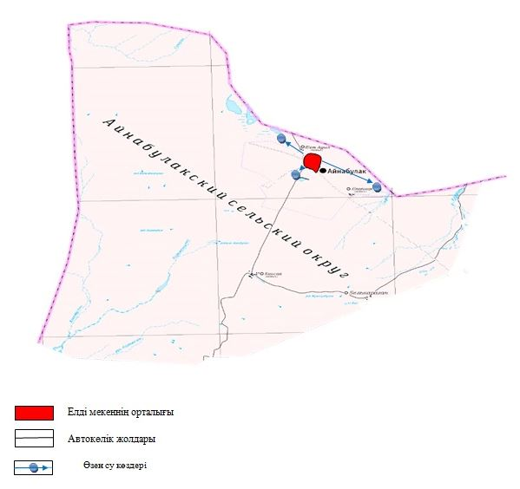

Жаңаарқа ауданы бойынша
2022-2023 жылдарға арналған
Жайылымдарды басқару
және оларды пайдалану
жөніндегі жоспарға
45-қосымша
Жаңаарқа ауданының Ақтау ауылдық округінің жайылым пайдаланушыларының су тұтыну нормасына сәйкес жасалған су көздерiне (көлдерге, өзендерге, тоғандарға, апандарға, суару немесе суландыру каналдарына, құбырлы немесе шахталы құдықтарға) қол жеткізу схемасы

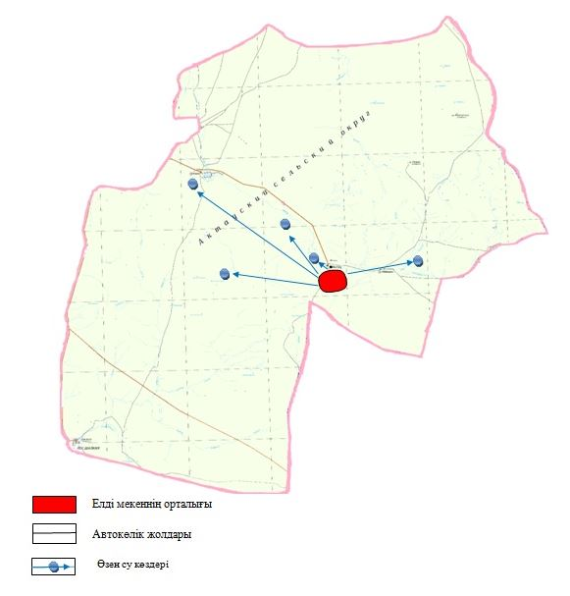

Жаңаарқа ауданы бойынша
2022-2023 жылдарға арналған
Жайылымдарды басқару
және оларды пайдалану
жөніндегі жоспарға
46-қосымша
Жаңаарқа ауданының Ақтүбек ауылдық округінің жайылым пайдаланушыларының су тұтыну нормасына сәйкес жасалған су көздерiне (көлдерге, өзендерге, тоғандарға, апандарға, суару немесе суландыру каналдарына, құбырлы немесе шахталы құдықтарға) қол жеткізу схемасы

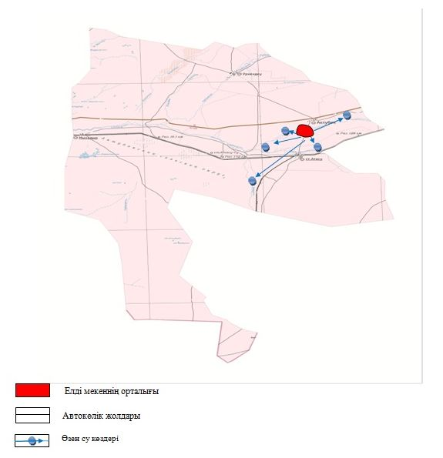

Жаңаарқа ауданы бойынша
2022-2023 жылдарға арналған
Жайылымдарды басқару
және оларды пайдалану
жөніндегі жоспарға
47-қосымша
Жаңаарқа ауданының Мұқажан Жұмажанов атындағы ауылдық округінің жайылым пайдаланушыларының су тұтыну нормасына сәйкес жасалған су көздерiне (көлдерге, өзендерге, тоғандарға, апандарға, суару немесе суландыру каналдарына, құбырлы немесе шахталы құдықтарға) қол жеткізу схемасы

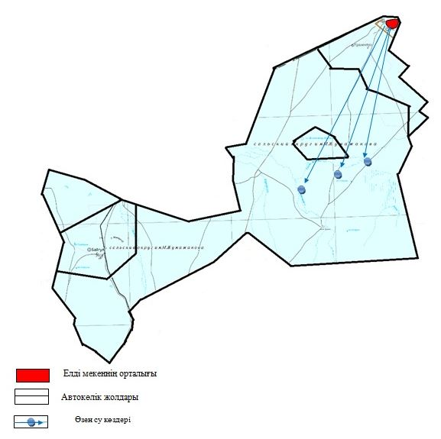

Жаңаарқа ауданы бойынша
2022-2023 жылдарға арналған
Жайылымдарды басқару
және оларды пайдалану
жөніндегі жоспарға
48-қосымша
Жаңаарқа ауданының Қараағаш ауылдық округінің жайылым пайдаланушыларының су тұтыну нормасына сәйкес жасалған су көздерiне (көлдерге, өзендерге, тоғандарға, апандарға, суару немесе суландыру каналдарына, құбырлы немесе шахталы құдықтарға) қол жеткізу схемасы

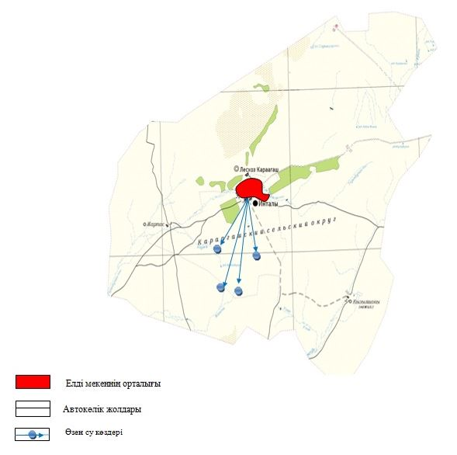

Жаңаарқа ауданы бойынша
2022-2023 жылдарға арналған
Жайылымдарды басқару
және оларды пайдалану
жөніндегі жоспарға
49-қосымша
Жаңаарқа ауданының Ералиев ауылдық округінің жайылым пайдаланушыларының су тұтыну нормасына сәйкес жасалған су көздерiне (көлдерге, өзендерге, тоғандарға, апандарға, суару немесе суландыру каналдарына, құбырлы немесе шахталы құдықтарға) қол жеткізу схемасы

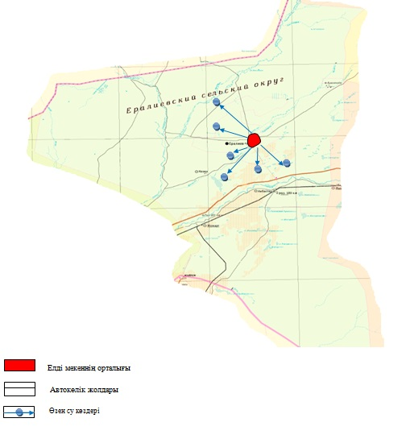

Жаңаарқа ауданы бойынша
2022-2023 жылдарға арналған
Жайылымдарды басқару
және оларды пайдалану
жөніндегі жоспарға
50-қосымша
Жаңаарқа ауданының Байдалы би ауылдық округінің жайылым пайдаланушыларының су тұтыну нормасына сәйкес жасалған су көздерiне (көлдерге, өзендерге, тоғандарға, апандарға, суару немесе суландыру каналдарына, құбырлы немесе шахталы құдықтарға) қол жеткізу схемасы

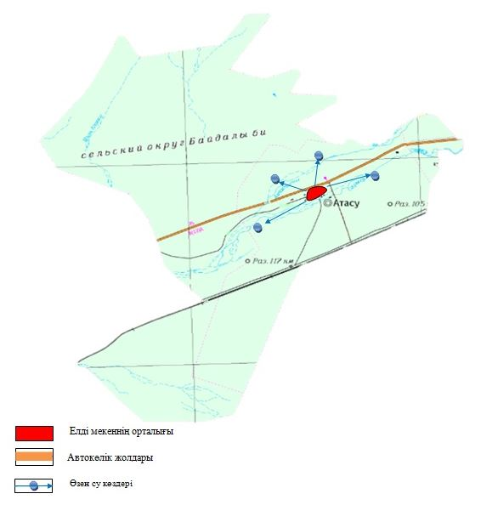

Жаңаарқа ауданы бойынша
2022-2023 жылдарға арналған
Жайылымдарды басқару
және оларды пайдалану
жөніндегі жоспарға
51-қосымша
Жаңаарқа ауданының Бидайық ауылдық округінің жайылым пайдаланушыларының су тұтыну нормасына сәйкес жасалған су көздерiне (көлдерге, өзендерге, тоғандарға, апандарға, суару немесе суландыру каналдарына, құбырлы немесе шахталы құдықтарға) қол жеткізу схемасы

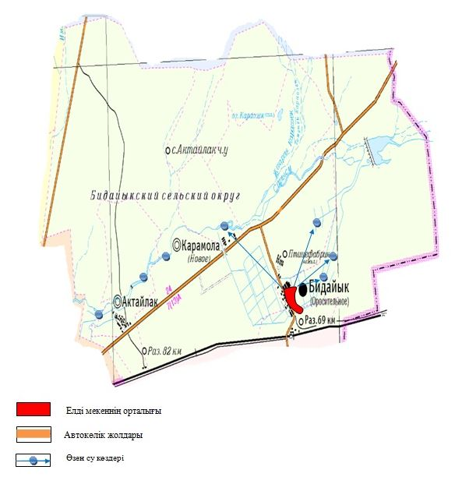

Жаңаарқа ауданы бойынша
2022-2023 жылдарға арналған
Жайылымдарды басқару
және оларды пайдалану
жөніндегі жоспарға
52-қосымша
Жаңаарқа ауданының С.Сейфуллин ауылдық округінің жайылым пайдаланушыларының су тұтыну нормасына сәйкес жасалған су көздерiне (көлдерге, өзендерге, тоғандарға, апандарға, суару немесе суландыру каналдарына, құбырлы немесе шахталы құдықтарға) қол жеткізу схемасы

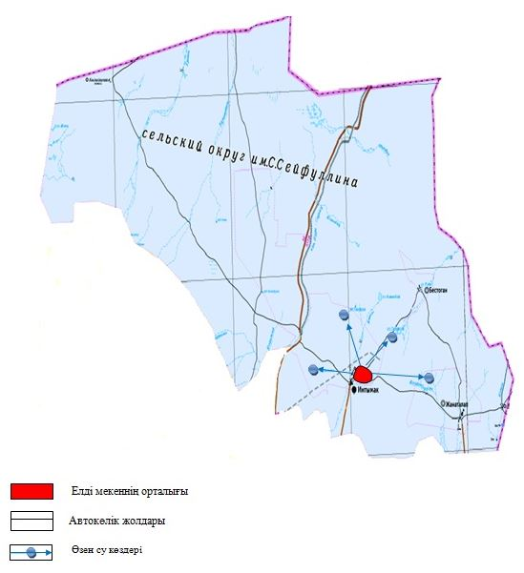

Жаңаарқа ауданы бойынша
2022-2023 жылдарға арналған
Жайылымдарды басқару
және оларды пайдалану
жөніндегі жоспарға
53-қосымша
Жаңаарқа ауданының Түгіскен ауылдық округінің жайылым пайдаланушыларының су тұтыну нормасына сәйкес жасалған су көздерiне (көлдерге, өзендерге, тоғандарға, апандарға, суару немесе суландыру каналдарына, құбырлы немесе шахталы құдықтарға) қол жеткізу схемасы

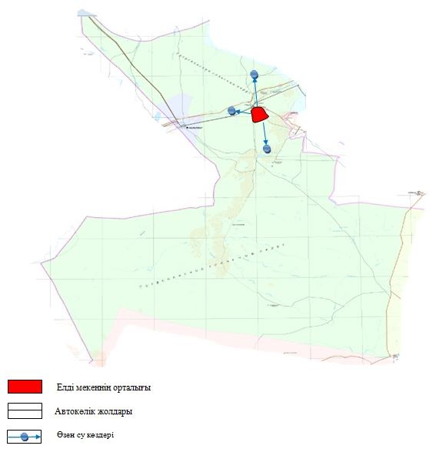

Жаңаарқа ауданы бойынша
2022-2023 жылдарға арналған
Жайылымдарды басқару
және оларды пайдалану
жөніндегі жоспарға
54-қосымша
Жаңаарқа ауданының Орынбай ауылдық округінің жайылым пайдаланушыларының су тұтыну нормасына сәйкес жасалған су көздерiне (көлдерге, өзендерге, тоғандарға, апандарға, суару немесе суландыру каналдарына, құбырлы немесе шахталы құдықтарға) қол жеткізу схемасы

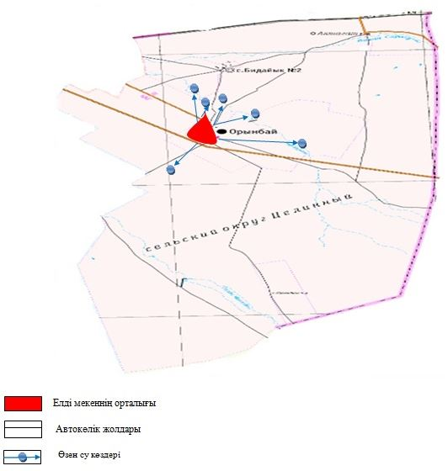

Жаңаарқа ауданы бойынша
2022-2023 жылдарға арналған
Жайылымдарды басқару
және оларды пайдалану
жөніндегі жоспарға
55-қосымша
Жаңаарқа ауданының Талдыбұлақ ауылдық округінің жайылым пайдаланушыларының су тұтыну нормасына сәйкес жасалған су көздерiне (көлдерге, өзендерге, тоғандарға, апандарға, суару немесе суландыру каналдарына, құбырлы немесе шахталы құдықтарға) қол жеткізу схемасы

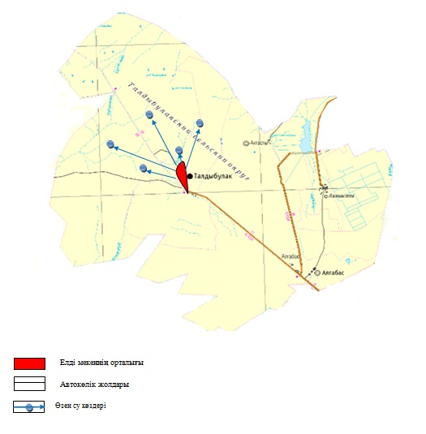

Жаңаарқа ауданы бойынша
2022-2023 жылдарға арналған
Жайылымдарды басқару
және оларды пайдалану
жөніндегі жоспарға
56-қосымша
Жаңаарқа ауданының Қызылжар кентінің жайылым пайдаланушыларының су тұтыну нормасына сәйкес жасалған су көздерiне (көлдерге, өзендерге, тоғандарға, апандарға, суару немесе суландыру каналдарына, құбырлы немесе шахталы құдықтарға) қол жеткізу схемасы

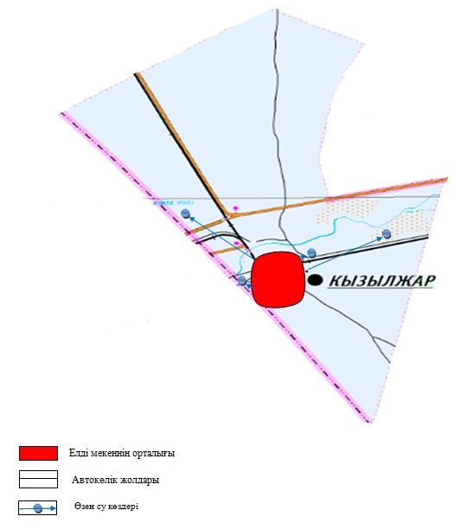

Жаңаарқа ауданы бойынша
2022-2023 жылдарға арналған
Жайылымдарды басқару
және оларды пайдалану
жөніндегі жоспарға
57-қосымша
Жаңаарқа ауданының Жаңаарқа кентінің жайылымы жоқ жеке және (немесе) заңды тұлғалардың ауыл шаруашылығы жануарларының мал басын орналастыру үшін жайылымдарды қайта бөлу және оны берілетін жайылымдарға ауыстыру схемасы

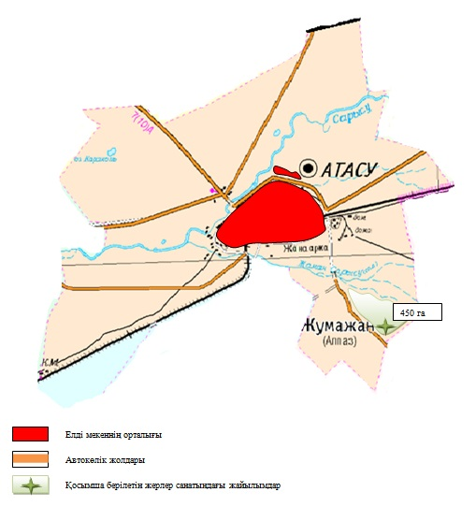

Жаңаарқа ауданы бойынша
2022-2023 жылдарға арналған
Жайылымдарды басқару
және оларды пайдалану
жөніндегі жоспарға
58-қосымша
Жаңаарқа ауданының Айнабұлақ ауылдық округінің жайылымы жоқ жеке және (немесе) заңды тұлғалардың ауыл шаруашылығы жануарларының мал басын орналастыру үшін жайылымдарды қайта бөлу және оны берілетін жайылымдарға ауыстыру схемасы

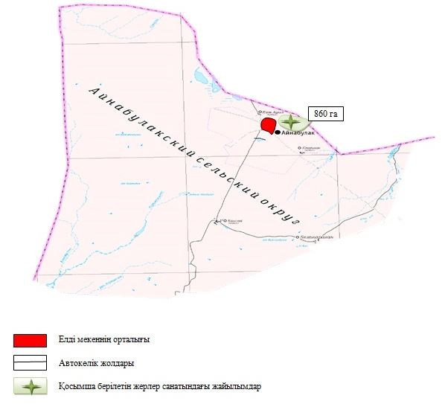

Жаңаарқа ауданы бойынша
2022-2023 жылдарға арналған
Жайылымдарды басқару
және оларды пайдалану
жөніндегі жоспарға
59-қосымша
Жаңаарқа ауданының Ақтау ауылдық округінің жайылымы жоқ жеке және (немесе) заңды тұлғалардың ауыл шаруашылығы жануарларының мал басын орналастыру үшін жайылымдарды қайта бөлу және оны берілетін жайылымдарға ауыстыру схемасы

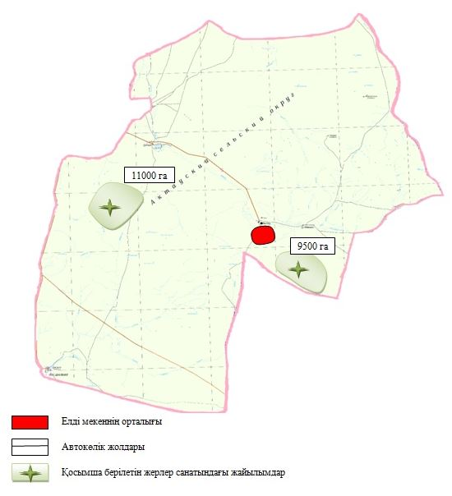

Жаңаарқа ауданы бойынша
2022-2023 жылдарға арналған
Жайылымдарды басқару
және оларды пайдалану
жөніндегі жоспарға
60-қосымша
Жаңаарқа ауданының Ақтүбек ауылдық округінің жайылымы жоқ жеке және (немесе) заңды тұлғалардың ауыл шаруашылығы жануарларының мал басын орналастыру үшін жайылымдарды қайта бөлу және оны берілетін жайылымдарға ауыстыру схемасы

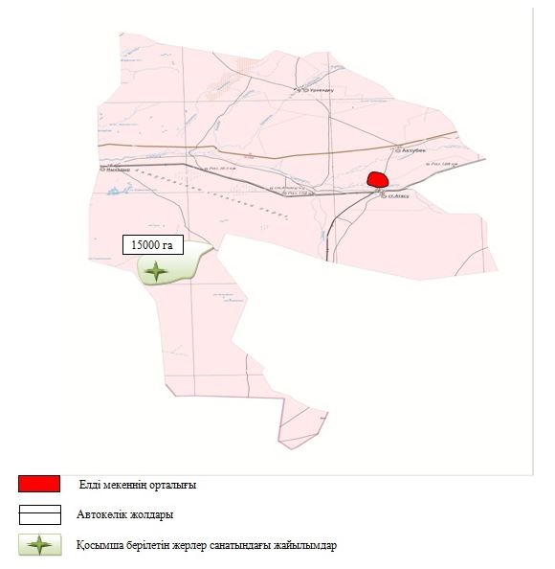

Жаңаарқа ауданы бойынша
2022-2023 жылдарға арналған
Жайылымдарды басқару
және оларды пайдалану
жөніндегі жоспарға
61-қосымша
Жаңаарқа ауданының Мұқажан Жұмажанов атындағы ауылдық округінің жайылымы жоқ жеке және (немесе) заңды тұлғалардың ауыл шаруашылығы жануарларының мал басын орналастыру үшін жайылымдарды қайта бөлу және оны берілетін жайылымдарға ауыстыру схемасы

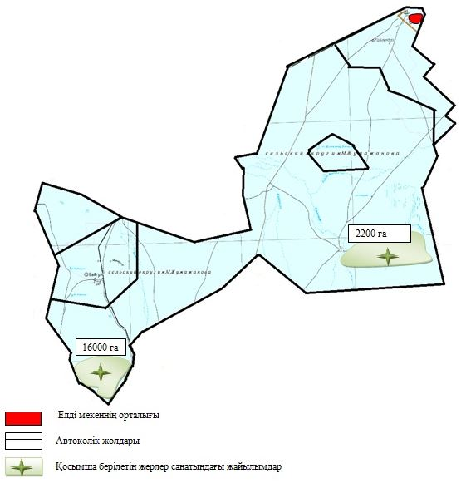

Жаңаарқа ауданы бойынша
2022-2023 жылдарға арналған
Жайылымдарды басқару
және оларды пайдалану
жөніндегі жоспарға
62-қосымша
Жаңаарқа ауданының Қараағаш ауылдық округінің жайылымы жоқ жеке және (немесе) заңды тұлғалардың ауыл шаруашылығы жануарларының мал басын орналастыру үшін жайылымдарды қайта бөлу және оны берілетін жайылымдарға ауыстыру схемасы

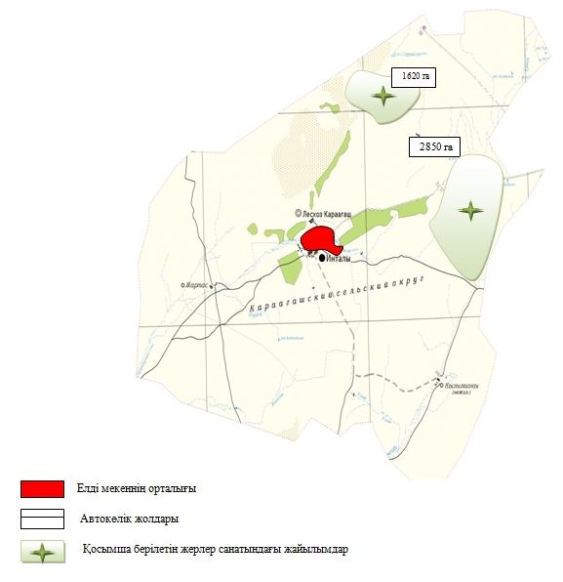

Жаңаарқа ауданы бойынша
2022-2023 жылдарға арналған
Жайылымдарды басқару
және оларды пайдалану
жөніндегі жоспарға
63-қосымша
Жаңаарқа ауданының Ералиев ауылдық округінің жайылымы жоқ жеке және (немесе) заңды тұлғалардың ауыл шаруашылығы жануарларының мал басын орналастыру үшін жайылымдарды қайта бөлу және оны берілетін жайылымдарға ауыстыру схемасы

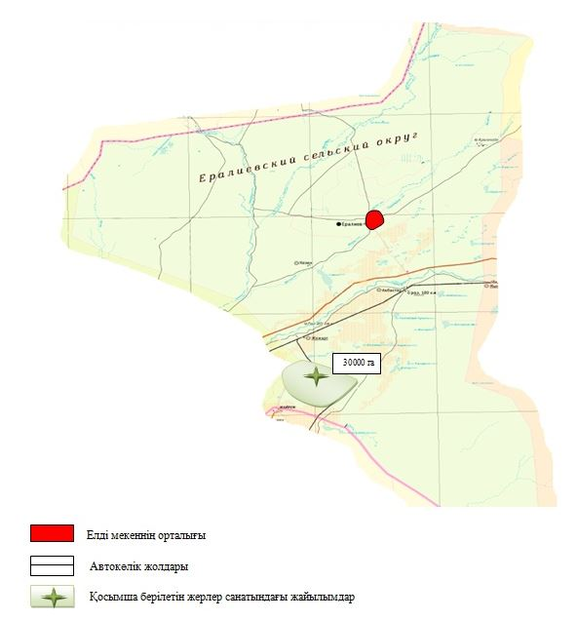

Жаңаарқа ауданы бойынша
2022-2023 жылдарға арналған
Жайылымдарды басқару
және оларды пайдалану
жөніндегі жоспарға
64-қосымша
Жаңаарқа ауданының Байдалы би ауылдық округінің жайылымы жоқ жеке және (немесе) заңды тұлғалардың ауыл шаруашылығы жануарларының мал басын орналастыру үшін жайылымдарды қайта бөлу және оны берілетін жайылымдарға ауыстыру схемасы

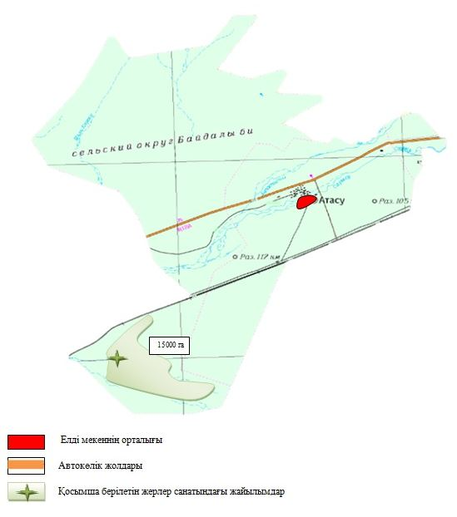

Жаңаарқа ауданы бойынша
2022-2023 жылдарға арналған
Жайылымдарды басқару
және оларды пайдалану
жөніндегі жоспарға
65-қосымша
Жаңаарқа ауданының Бидайық ауылдық округінің жайылымы жоқ жеке және (немесе) заңды тұлғалардың ауыл шаруашылығы жануарларының мал басын орналастыру үшін жайылымдарды қайта бөлу және оны берілетін жайылымдарға ауыстыру схемасы

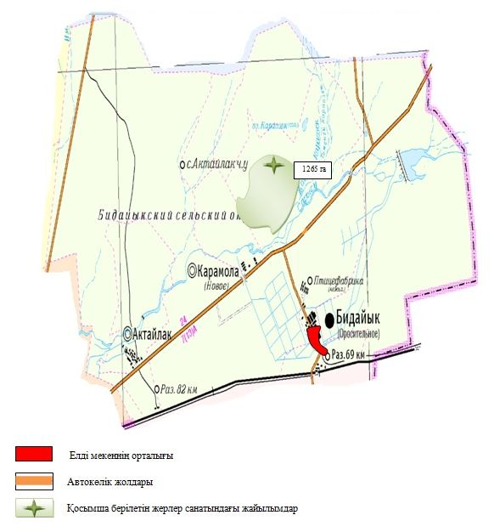

Жаңаарқа ауданы бойынша
2022-2023 жылдарға арналған
Жайылымдарды басқару
және оларды пайдалану
жөніндегі жоспарға
66-қосымша
Жаңаарқа ауданының С.Сейфуллин ауылдық округінің жайылымы жоқ жеке және (немесе) заңды тұлғалардың ауыл шаруашылығы жануарларының мал басын орналастыру үшін жайылымдарды қайта бөлу және оны берілетін жайылымдарға ауыстыру схемасы

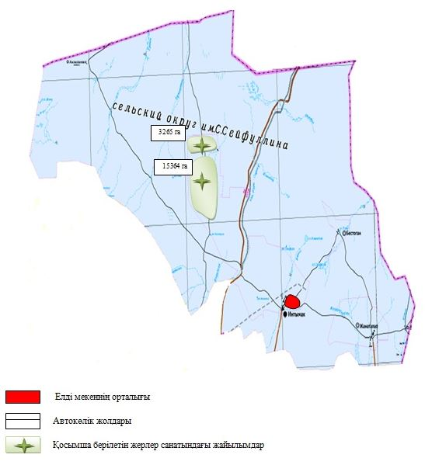

Жаңаарқа ауданы бойынша
2022-2023 жылдарға арналған
Жайылымдарды басқару
және оларды пайдалану
жөніндегі жоспарға
67-қосымша
Жаңаарқа ауданының Түгіскен ауылдық округінің жайылымы жоқ жеке және (немесе) заңды тұлғалардың ауыл шаруашылығы жануарларының мал басын орналастыру үшін жайылымдарды қайта бөлу және оны берілетін жайылымдарға ауыстыру схемасы

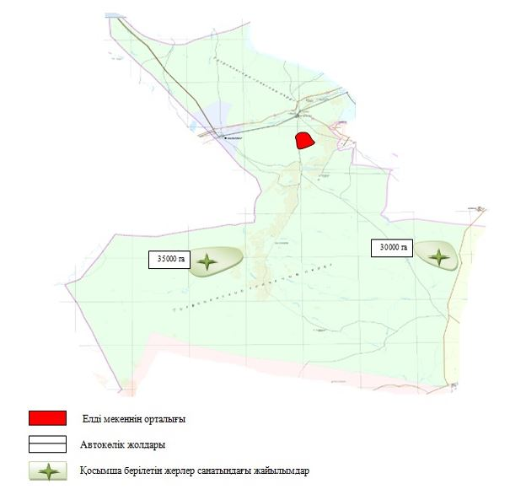

Жаңаарқа ауданы бойынша
2022-2023 жылдарға арналған
Жайылымдарды басқару
және оларды пайдалану
жөніндегі жоспарға
68-қосымша
Жаңаарқа ауданының Орынбай ауылдық округінің жайылымы жоқ жеке және (немесе) заңды тұлғалардың ауыл шаруашылығы жануарларының мал басын орналастыру үшін жайылымдарды қайта бөлу және оны берілетін жайылымдарға ауыстыру схемасы

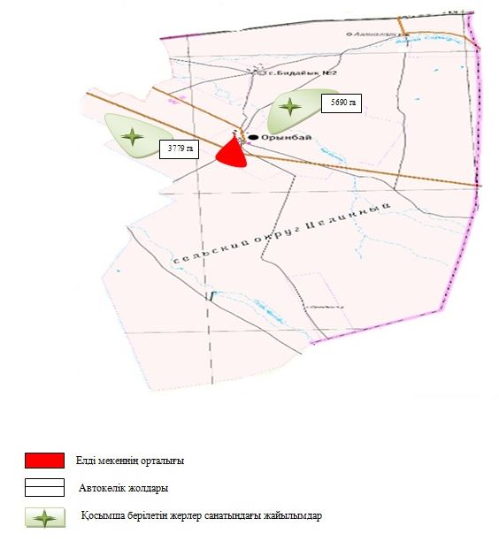

Жаңаарқа ауданы бойынша
2022-2023 жылдарға арналған
Жайылымдарды басқару
және оларды пайдалану
жөніндегі жоспарға
69-қосымша
Жаңаарқа ауданының Талдыбұлақ ауылдық округінің жайылымы жоқ жеке және (немесе) заңды тұлғалардың ауыл шаруашылығы жануарларының мал басын орналастыру үшін жайылымдарды қайта бөлу және оны берілетін жайылымдарға ауыстыру схемасы

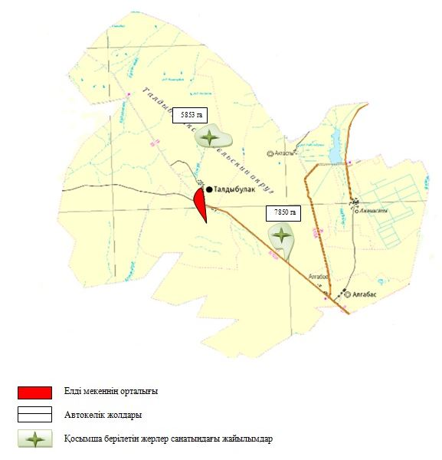

Жаңаарқа ауданы бойынша
2022-2023 жылдарға арналған
Жайылымдарды басқару
және оларды пайдалану
жөніндегі жоспарға
70-қосымша
Жаңаарқа ауданының Қызылжар кентінің жайылымы жоқ жеке және (немесе) заңды тұлғалардың ауыл шаруашылығы жануарларының мал басын орналастыру үшін жайылымдарды қайта бөлу және оны берілетін жайылымдарға ауыстыру схемасы

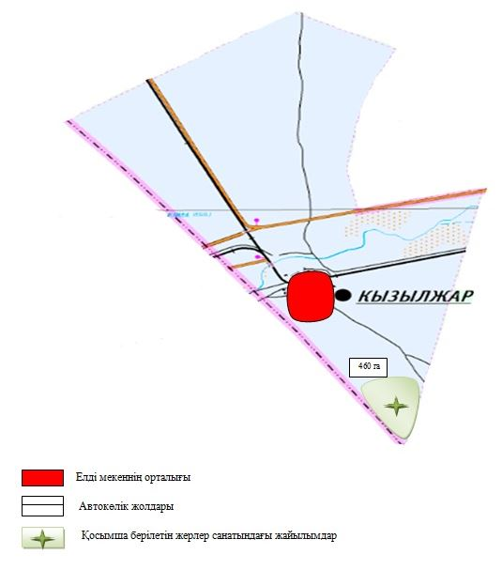

Жаңаарқа ауданы бойынша
2022-2023 жылдарға арналған
Жайылымдарды басқару
және оларды пайдалану
жөніндегі жоспарға
71-қосымша
Жаңаарқа ауданының Жаңаарқа кентінің аумағында орналасқан жайылымдармен қамтамасыз етілмеген жеке және (немесе) заңды тұлғалардың ауыл шаруашылығы жануарларының мал басын шалғайдағы жайылымдарға орналастыру схемасы

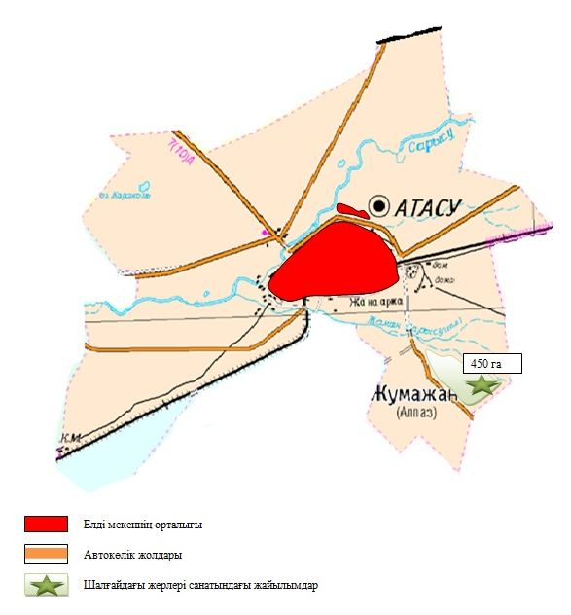

Жаңаарқа ауданы бойынша
2022-2023 жылдарға арналған
Жайылымдарды басқару
және оларды пайдалану
жөніндегі жоспарға
72-қосымша
Жаңаарқа ауданының Айнабұлақ ауылдық аумағында орналасқан жайылымдармен қамтамасыз етілмеген жеке және (немесе) заңды тұлғалардың ауыл шаруашылығы жануарларының мал басын шалғайдағы жайылымдарға орналастыру схемасы

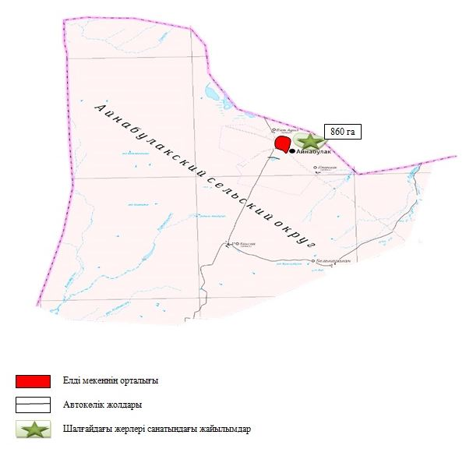

Жаңаарқа ауданы бойынша
2022-2023 жылдарға арналған
Жайылымдарды басқару
және оларды пайдалану
жөніндегі жоспарға
73-қосымша
Жаңаарқа ауданының Ақтау ауылдық округінің аумағында орналасқан жайылымдармен қамтамасыз етілмеген жеке және (немесе) заңды тұлғалардың ауыл шаруашылығы жануарларының мал басын шалғайдағы жайылымдарға орналастыру схемасы

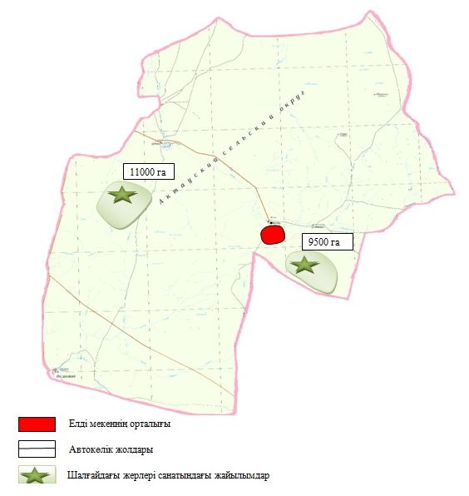

Жаңаарқа ауданы бойынша
2022-2023 жылдарға арналған
Жайылымдарды басқару
және оларды пайдалану
жөніндегі жоспарға
74-қосымша
Жаңаарқа ауданының Ақтүбек ауылдық округінің аумағында орналасқан жайылымдармен қамтамасыз етілмеген жеке және (немесе) заңды тұлғалардың ауыл шаруашылығы жануарларының мал басын шалғайдағы жайылымдарға орналастыру схемасы

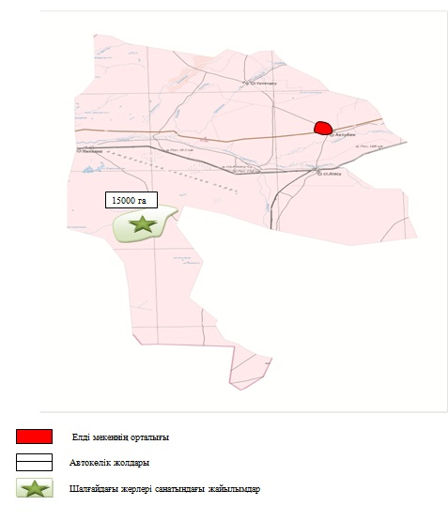

Жаңаарқа ауданы бойынша
2022-2023 жылдарға арналған
Жайылымдарды басқару
және оларды пайдалану
жөніндегі жоспарға
75-қосымша
Жаңаарқа ауданының Мұқажан Жұмажанов атындағы ауылдық округінің аумағында орналасқан жайылымдармен қамтамасыз етілмеген жеке және (немесе) заңды тұлғалардың ауыл шаруашылығы жануарларының мал басын шалғайдағы жайылымдарға орналастыру схемасы

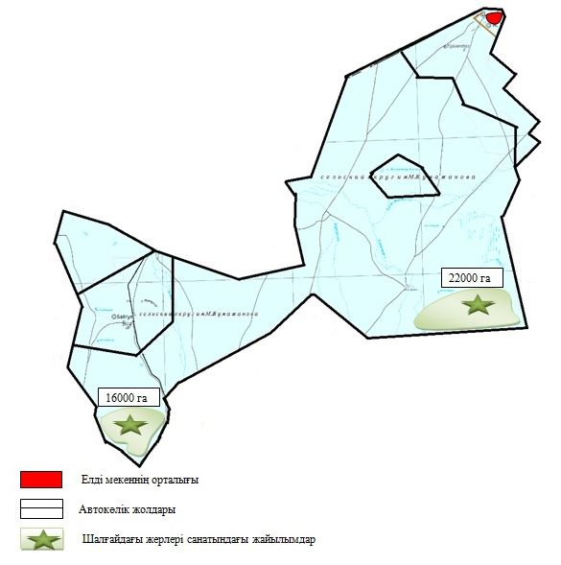

Жаңаарқа ауданы бойынша
2022-2023 жылдарға арналған
Жайылымдарды басқару
және оларды пайдалану
жөніндегі жоспарға
76-қосымша
Жаңаарқа ауданының Қараағаш ауылдық округінің аумағында орналасқан жайылымдармен қамтамасыз етілмеген жеке және (немесе) заңды тұлғалардың ауыл шаруашылығы жануарларының мал басын шалғайдағы жайылымдарға орналастыру схемасы

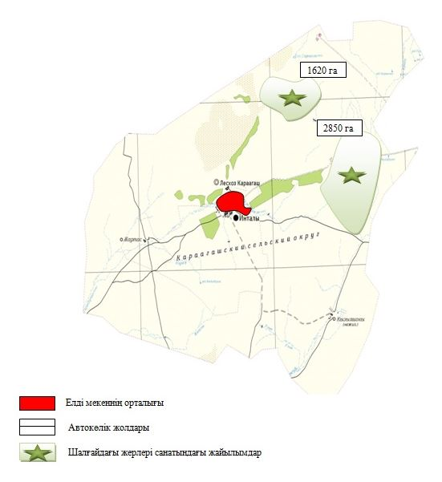

Жаңаарқа ауданы бойынша
2022-2023 жылдарға арналған
Жайылымдарды басқару
және оларды пайдалану
жөніндегі жоспарға
77-қосымша
Жаңаарқа ауданының Ералиев ауылдық округінің аумағында орналасқан жайылымдармен қамтамасыз етілмеген жеке және (немесе) заңды тұлғалардың ауыл шаруашылығы жануарларының мал басын шалғайдағы жайылымдарға орналастыру схемасы

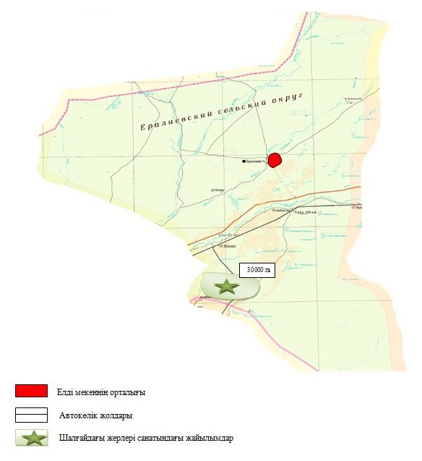

Жаңаарқа ауданы бойынша
2022-2023 жылдарға арналған
Жайылымдарды басқару
және оларды пайдалану
жөніндегі жоспарға
78-қосымша
Жаңаарқа ауданының Байдалы би ауылдық округінің аумағында орналасқан жайылымдармен қамтамасыз етілмеген жеке және (немесе) заңды тұлғалардың ауыл шаруашылығы жануарларының мал басын шалғайдағы жайылымдарға орналастыру схемасы

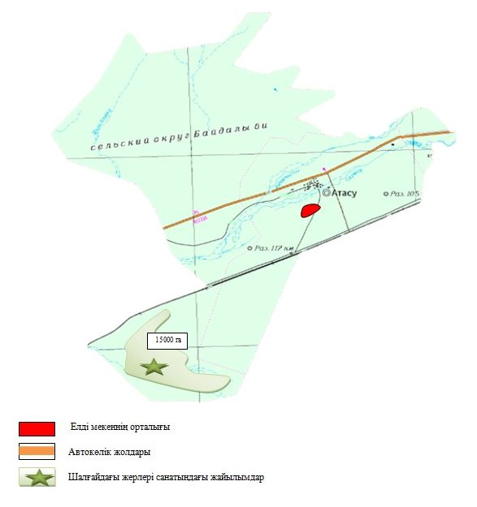

Жаңаарқа ауданы бойынша
2022-2023 жылдарға арналған
Жайылымдарды басқару
және оларды пайдалану
жөніндегі жоспарға
79-қосымша
Жаңаарқа ауданының Бидайық ауылдық округінің аумағында орналасқан жайылымдармен қамтамасыз етілмеген жеке және (немесе) заңды тұлғалардың ауыл шаруашылығы жануарларының мал басын шалғайдағы жайылымдарға орналастыру схемасы

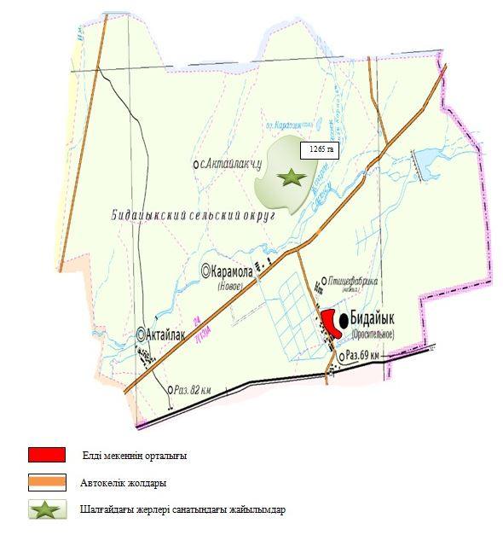

Жаңаарқа ауданы бойынша
2022-2023 жылдарға арналған
Жайылымдарды басқару
және оларды пайдалану
жөніндегі жоспарға
80-қосымша
Жаңаарқа ауданының С.Сейфуллин ауылдық округінің аумағында орналасқан жайылымдармен қамтамасыз етілмеген жеке және (немесе) заңды тұлғалардың ауыл шаруашылығы жануарларының мал басын шалғайдағы жайылымдарға орналастыру схемасы

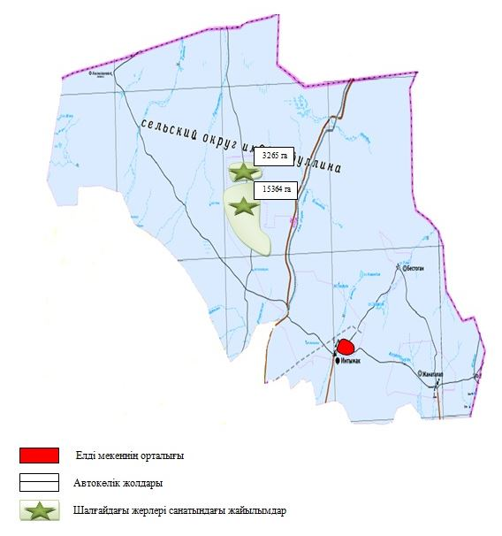

Жаңаарқа ауданы бойынша
2022-2023 жылдарға арналған
Жайылымдарды басқару
және оларды пайдалану
жөніндегі жоспарға
81-қосымша
Жаңаарқа ауданының Түгіскен ауылдық округінің аумағында орналасқан жайылымдармен қамтамасыз етілмеген жеке және (немесе) заңды тұлғалардың ауыл шаруашылығы жануарларының мал басын шалғайдағы жайылымдарға орналастыру схемасы

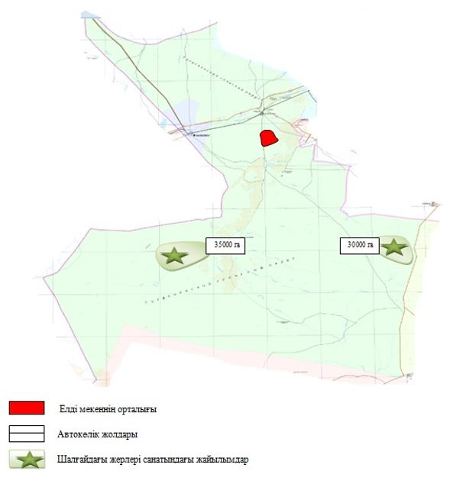

Жаңаарқа ауданы бойынша
2022-2023 жылдарға арналған
Жайылымдарды басқару
және оларды пайдалану
жөніндегі жоспарға
82-қосымша
Жаңаарқа ауданының Орынбай ауылдық округінің аумағында орналасқан жайылымдармен қамтамасыз етілмеген жеке және (немесе) заңды тұлғалардың ауыл шаруашылығы жануарларының мал басын шалғайдағы жайылымдарға орналастыру схемасы

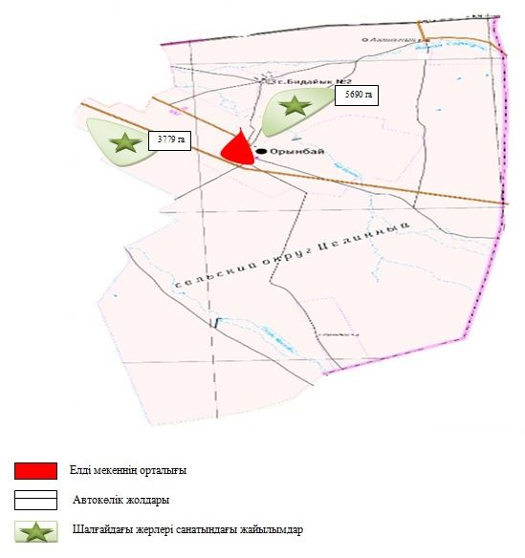

Жаңаарқа ауданы бойынша
2022-2023 жылдарға арналған
Жайылымдарды басқару
және оларды пайдалану
жөніндегі жоспарға
83-қосымша
Жаңаарқа ауданының Талдыбұлақ ауылдық округінің аумағында орналасқан жайылымдармен қамтамасыз етілмеген жеке және (немесе) заңды тұлғалардың ауыл шаруашылығы жануарларының мал басын шалғайдағы жайылымдарға орналастыру схемасы

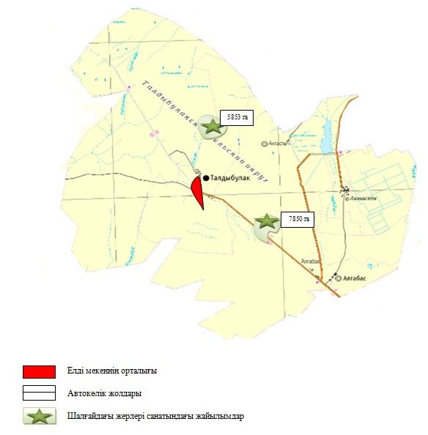

Жаңаарқа ауданы бойынша
2022-2023 жылдарға арналған
Жайылымдарды басқару
және оларды пайдалану
жөніндегі жоспарға
84-қосымша
Жаңаарқа ауданының Қызылжар кентінің аумағында орналасқан жайылымдармен қамтамасыз етілмеген жеке және (немесе) заңды тұлғалардың ауыл шаруашылығы жануарларының мал басын шалғайдағы жайылымдарға орналастыру схемасы

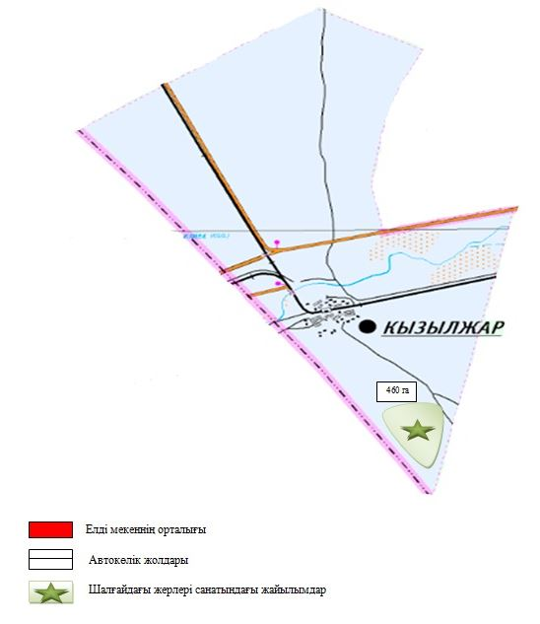

Жаңаарқа ауданы бойынша
2022-2023 жылдарға арналған
Жайылымдарды басқару
және оларды пайдалану
жөніндегі жоспарға
85-қосымша
Ауыл шаруашылығы жануарларын жаюдың және айдаудың маусымдық маршруттарын белгілейтін жайылымдарды пайдалану жөніндегі күнтізбелік маусым
№ | Ауылдық округ атауы | Жылдар | Жайлымдардың нөмірлері
№ | Ауылдық округ атауы | Жылдар | 1 | 2 | 3
1 | Айнабулак | 2022 | жаю | жаю | демалыс
1 | Айнабулак | 2023 | жаю | демалыс | жаю
2 | Актау | 2022 | жаю | жаю | демалыс
2 | Актау | 2023 | жаю | демалыс | жаю
3 | Актубек | 2022 | жаю | жаю | демалыс
3 | Актубек | 2023 | жаю | демалыс | жаю
4 | Поселок Жанаарка | 2022 | жаю | жаю | демалыс
4 | Поселок Жанаарка | 2023 | жаю | демалыс | жаю
5 | Байдалы би | 2022 | жаю | жаю | демалыс
5 | Байдалы би | 2023 | жаю | демалыс | жаю
6 | Бидаик | 2022 | жаю | жаю | демалыс
6 | Бидаик | 2023 | жаю | демалыс | жаю
7 | М.Жумажанов | 2022 | жаю | жаю | демалыс
7 | М.Жумажанов | 2023 | жаю | демалыс | жаю
8 | Ералиев | 2022 | жаю | жаю | демалыс
8 | Ералиев | 2023 | жаю | демалыс | жаю
9 | Тугускен | 2022 | жаю | жаю | демалыс
9 | Тугускен | 2023 | жаю | демалыс | жаю
10 | Сейфуллин | 2022 | жаю | жаю | демалыс
10 | Сейфуллин | 2023 | жаю | демалыс | жаю
11 | Караагаш | 2022 | жаю | жаю | демалыс
11 | Караагаш | 2023 | жаю | демалыс | жаю
12 | Орынбай | 2022 | жаю | жаю | демалыс
12 | Орынбай | 2023 | жаю | демалыс | жаю
13 | Талдыбулак | 2022 | жаю | жаю | демалыс
13 | Талдыбулак | 2023 | жаю | демалыс | жаю
14 | Кызылжар | 2022 | жаю | жаю | демалыс
14 | Кызылжар | 2023 | жаю | демалыс | жаю
Жаңаарқа ауданы бойынша
2022-2023 жылдарға арналған
Жайылымдарды басқару
және оларды пайдалану
жөніндегі жоспарға
86-қосымша
Жаңаарқа ауданының Жаңаарқа кентінің жергілікті жағдайлар мен ерекшеліктерге қарай жеке ауладағы ауыл шаруашылығы жануарларын жаюға халық мұқтажын қанағаттандыру үшін қажетті жайылымдардың сыртқы мен ішкі шекаралары және алаңдары белгіленген картасы

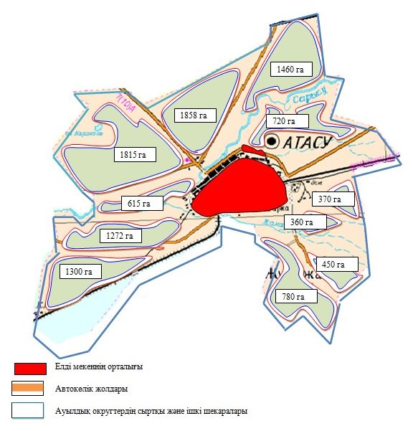

Жаңаарқа ауданы бойынша
2022-2023 жылдарға арналған
Жайылымдарды басқару
және оларды пайдалану
жөніндегі жоспарға
87-қосымша
Жаңаарқа ауданының Айнабұлақ ауылдық округінің жергілікті жағдайлар мен ерекшеліктерге қарай жеке ауладағы ауыл шаруашылығы жануарларын жаюға халық мұқтажын қанағаттандыру үшін қажетті жайылымдардың сыртқы мен ішкі шекаралары және алаңдары белгіленген картасы

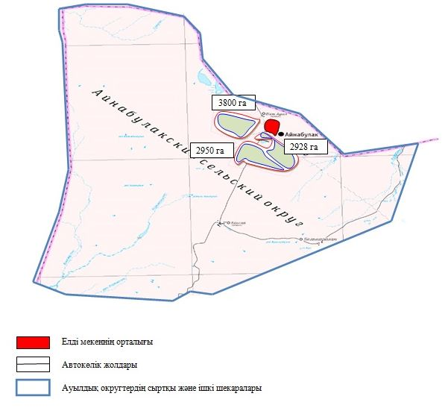

Жаңаарқа ауданы бойынша
2022-2023 жылдарға арналған
Жайылымдарды басқару
және оларды пайдалану
жөніндегі жоспарға
88-қосымша
Жаңаарқа ауданының Ақтау ауылдық округінің жергілікті жағдайлар мен ерекшеліктерге қарай жеке ауладағы ауыл шаруашылығы жануарларын жаюға халық мұқтажын қанағаттандыру үшін қажетті жайылымдардың сыртқы мен ішкі шекаралары және алаңдары белгіленген картасы

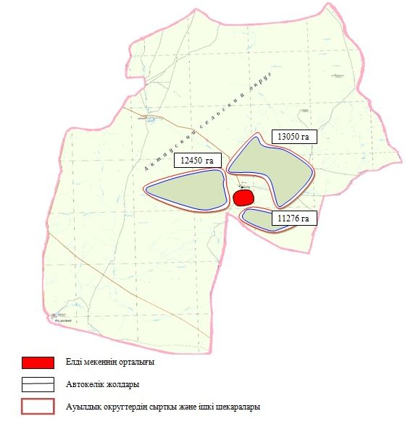

Жаңаарқа ауданы бойынша
2022-2023 жылдарға арналған
Жайылымдарды басқару
және оларды пайдалану
жөніндегі жоспарға
89-қосымша
Жаңаарқа ауданының Ақтүбек ауылдық округінің жергілікті жағдайлар мен ерекшеліктерге қарай жеке ауладағы ауыл шаруашылығы жануарларын жаюға халық мұқтажын қанағаттандыру үшін қажетті жайылымдардың сыртқы мен ішкі шекаралары және алаңдары белгіленген картасы

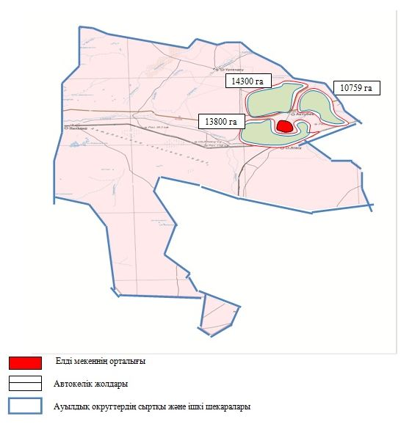

Жаңаарқа ауданы бойынша
2022-2023 жылдарға арналған
Жайылымдарды басқару
және оларды пайдалану
жөніндегі жоспарға
90-қосымша
Жаңаарқа ауданының Мұқажан Жұмажанов атындағы ауылдық округінің жергілікті жағдайлар мен ерекшеліктерге қарай жеке ауладағы ауыл шаруашылығы жануарларын жаюға халық мұқтажын қанағаттандыру үшін қажетті жайылымдардың сыртқы мен ішкі шекаралары және алаңдары белгіленген картасы

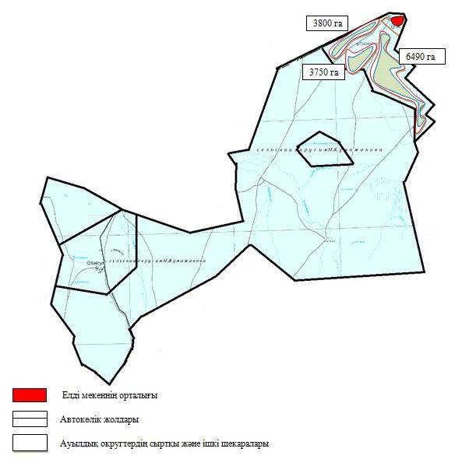

Жаңаарқа ауданы бойынша
2022-2023 жылдарға арналған
Жайылымдарды басқару
және оларды пайдалану
жөніндегі жоспарға
91-қосымша
Жаңаарқа ауданының Қараағаш ауылдық округінің жергілікті жағдайлар мен ерекшеліктерге қарай жеке ауладағы ауыл шаруашылығы жануарларын жаюға халық мұқтажын қанағаттандыру үшін қажетті жайылымдардың сыртқы мен ішкі шекаралары және алаңдары белгіленген картасы

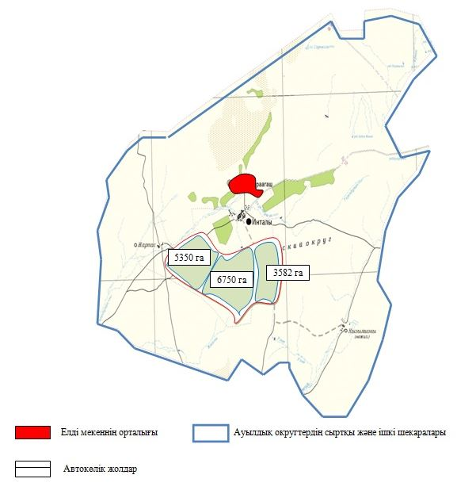

Жаңаарқа ауданы бойынша
2022-2023 жылдарға арналған
Жайылымдарды басқару
және оларды пайдалану
жөніндегі жоспарға
92-қосымша
Жаңаарқа ауданының Ералиев ауылдық округінің жергілікті жағдайлар мен ерекшеліктерге қарай жеке ауладағы ауыл шаруашылығы жануарларын жаюға халық мұқтажын қанағаттандыру үшін қажетті жайылымдардың сыртқы мен ішкі шекаралары және алаңдары белгіленген картасы

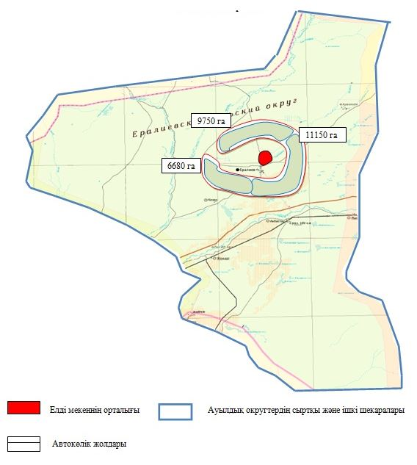

Жаңаарқа ауданы бойынша
2022-2023 жылдарға арналған
Жайылымдарды басқару
және оларды пайдалану
жөніндегі жоспарға
93-қосымша
Жаңаарқа ауданының Байдалы би ауылдық округінің жергілікті жағдайлар мен ерекшеліктерге қарай жеке ауладағы ауыл шаруашылығы жануарларын жаюға халық мұқтажын қанағаттандыру үшін қажетті жайылымдардың сыртқы мен ішкі шекаралары және алаңдары белгіленген картасы

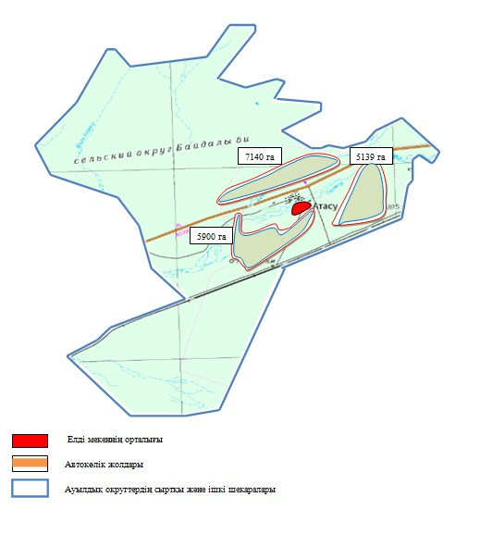

Жаңаарқа ауданы бойынша
2022-2023 жылдарға арналған
Жайылымдарды басқару
және оларды пайдалану
жөніндегі жоспарға
94-қосымша
Жаңаарқа ауданының Бидайық ауылдық округінің жергілікті жағдайлар мен ерекшеліктерге қарай жеке ауладағы ауыл шаруашылығы жануарларын жаюға халық мұқтажын қанағаттандыру үшін қажетті жайылымдардың сыртқы мен ішкі шекаралары және алаңдары белгіленген картасы

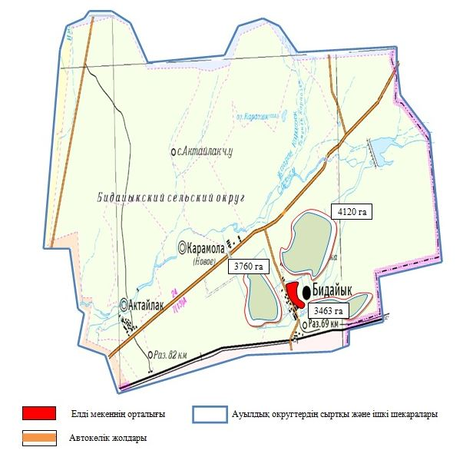

Жаңаарқа ауданы бойынша
2022-2023 жылдарға арналған
Жайылымдарды басқару
және оларды пайдалану
жөніндегі жоспарға
95-қосымша
Жаңаарқа ауданының С.Сейфуллин ауылдық округінің жергілікті жағдайлар мен ерекшеліктерге қарай жеке ауладағы ауыл шаруашылығы жануарларын жаюға халық мұқтажын қанағаттандыру үшін қажетті жайылымдардың сыртқы мен ішкі шекаралары және алаңдары белгіленген картасы

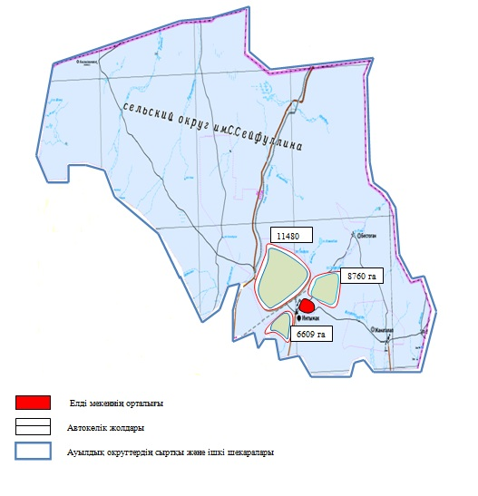

Жаңаарқа ауданы бойынша
2022-2023 жылдарға арналған
Жайылымдарды басқару
және оларды пайдалану
жөніндегі жоспарға
96-қосымша
Жаңаарқа ауданының Түгіскен ауылдық округінің жергілікті жағдайлар мен ерекшеліктерге қарай жеке ауладағы ауыл шаруашылығы жануарларын жаюға халық мұқтажын қанағаттандыру үшін қажетті жайылымдардың сыртқы мен ішкі шекаралары және алаңдары белгіленген картасы

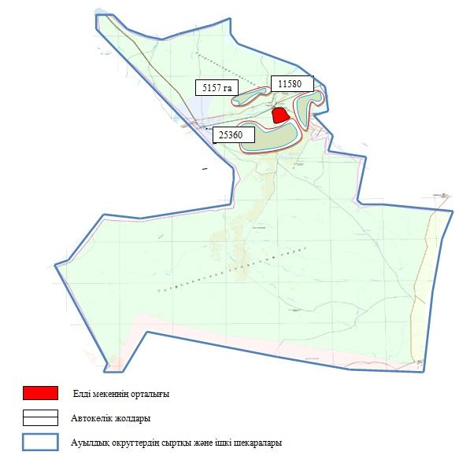

Жаңаарқа ауданы бойынша
2022-2023 жылдарға арналған
Жайылымдарды басқару
және оларды пайдалану
жөніндегі жоспарға
97-қосымша
Жаңаарқа ауданының Орынбай ауылдық округінің жергілікті жағдайлар мен ерекшеліктерге қарай жеке ауладағы ауыл шаруашылығы жануарларын жаюға халық мұқтажын қанағаттандыру үшін қажетті жайылымдардың сыртқы мен ішкі шекаралары және алаңдары белгіленген картасы

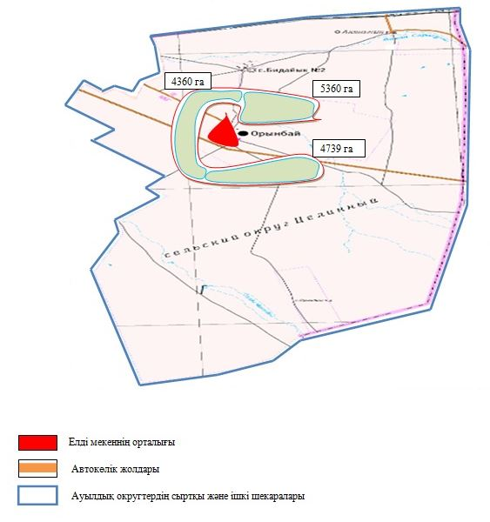

Жаңаарқа ауданы бойынша
2022-2023 жылдарға арналған
Жайылымдарды басқару
және оларды пайдалану
жөніндегі жоспарға
98-қосымша
Жаңаарқа ауданының Талдыбұлақ ауылдық округінің жергілікті жағдайлар мен ерекшеліктерге қарай жеке ауладағы ауыл шаруашылығы жануарларын жаюға халық мұқтажын қанағаттандыру үшін қажетті жайылымдардың сыртқы мен ішкі шекаралары және алаңдары белгіленген картасы

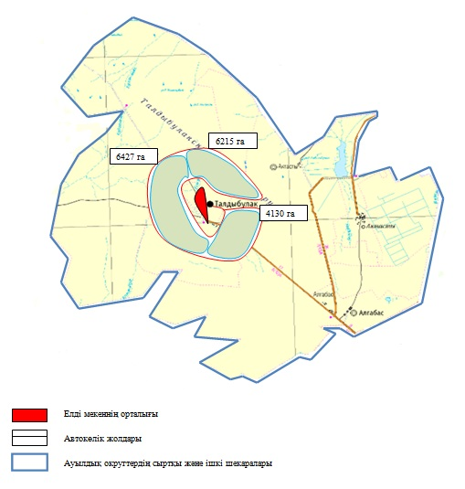

Жаңаарқа ауданы бойынша
2022-2023 жылдарға арналған
Жайылымдарды басқару
және оларды пайдалану
жөніндегі жоспарға
99-қосымша
Жаңаарқа ауданының Қызылжар кентінің жайылымдардың, жергілікті жағдайлар мен ерекшеліктерге қарай жеке ауладағы ауыл шаруашылығы жануарларын жаюға халық мұқтажын қанағаттандыру үшін қажетті жайылымдардың сыртқы мен ішкі шекаралары және алаңдары белгіленген картасы

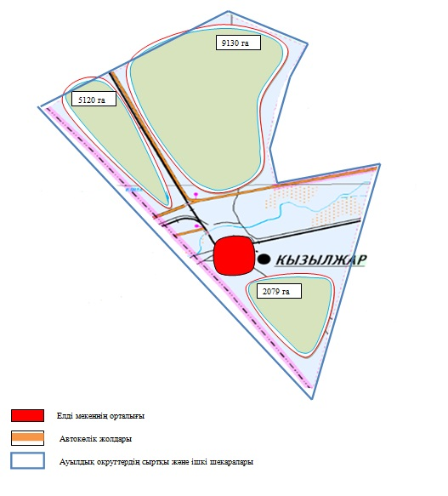

Жаңаарқа ауданы бойынша
2022-2023 жылдарға арналған
Жайылымдарды басқару
және оларды пайдалану
жөніндегі жоспарға
100-қосымша
Ветеринариялық-санитариялық объектілер туралы мәліметтер
№ | Елді мекендер | Ветеринариялық пункттер | Мал сою алаңы | Мал қорымдары
 |  |  |  | жоспарланған | салынған
1 | Айнабұлақ | 1 |  |  | 1
2 | Ақтау | 1 | 1
3 | Ақтүбек | 1 |  |  | 1
4 | Жаңаарқа кенті | 1 | 1 |  | 1
5 | Байдалы би | 1 | 1 |  | 1
6 | Бидайық | 1 |  |  | 1
7 | М.Жұмажанов | 1 |  |  | 1
8 | Ералиев | 1 | 1 |  | 1
9 | Түгіскен | 1 | 1
10 | С.Сейфуллин | 1
11 | Қараағаш | 1
12 | Орынбай |  | 1 |  | 1
13 | Талдыбұдақ | 1 |  |  | 1
14 | Қызылжар | 1
 | Барлығы | 13 | 6 |  | 9
Жаңаарқа ауданы бойынша
2022-2023 жылдарға арналған
Жайылымдарды басқару
және оларды пайдалану
жөніндегі жоспарға
101-қосымша
Ауылдық округтер бөлінісіндегі ауыл шаруашылығы жануарлары мал басының саны туралы деректер
№ | Елді мекендер атауы | Мал түрлері | Мал басы | Жайылым мөлшерлері, гектар |  | Елді мекендермен шекаралас жайылымдар, гектар | Қамтылуы +, -
 |  |  |  | мал басы | барлығы | Елді мекендермен шекаралас жайылымдар, гектар | Қамтылуы +, -
1 | 2 | 3 | 4 | 5 | 6 | 7 | 8
1 | Айнабұлақ ауылдық округі |  |  |  | 9489 | 9678 | +189
 | Айнабұлақ ауылы | ІҚМ | 453 | 13 | 5889
 | Айнабұлақ ауылы | қой, ешкі | 460 | 2,5 | 1150
 | Айнабұлақ ауылы | жылқы | 175 | 14 | 2450
2 | Ақтау ауылдық округі |  |  |  | 19050 | 36776 | +17726
2 | Ақтау ауылы | ІҚМ | 432 | 14 | 6048
2 | Ақтау ауылы | қой, ешкі | 1259 | 3 | 3777
2 | Ақтау ауылы | жылқы | 615 | 15 | 9225
3 | Ақтүбек ауылдық округі |  |  |  | 74709 | 38859 | -35850
3 | Ақтүбек ауылы | ІҚМ | 2586 | 14 | 36204
3 | Ақтүбек ауылы | қой, ешкі | 4820 | 3 | 14460
3 | Ақтүбек ауылы | жылқы | 1603 | 15 | 24045
4 | Жаңаарқа кенті |  |  |  | 159044 | 11000 | -148044
4 |  | ІҚМ | 4723 | 14 | 66122
4 |  | қой, ешкі | 6024 | 3 | 18072
4 |  | жылқы | 4990 | 15 | 74850
5 | Байдалы би ауылдық округі |  |  |  | 37785 | 18179 | -19606
5 | Атасу ауылы | ІҚМ | 1233 | 14 | 17262
5 | Атасу ауылы | қой, ешкі | 2531 | 3 | 7593
5 | Атасу ауылы | жылқы | 862 | 15 | 12930
6 | Бидайық ауылдық округі |  |  |  | 62601 | 11343 | -51258
6 | Бидайық ауылы | ІҚМ | 3451 | 13 | 44863
6 | Бидайық ауылы | қой, ешкі | 4315 | 2,5 | 10780
6 | Бидайық ауылы | жылқы | 497 | 14 | 6958
7 | М.Жұмажанов ауылдық округі |  |  |  | 21401 | 14040 | -7361
7 | М.Жұмажанов ауылы | ІҚМ | 529 | 14 | 7406
7 | М.Жұмажанов ауылы | қой, ешкі | 1075 | 3 | 3225
7 | М.Жұмажанов ауылы | жылқы | 718 | 15 | 10770
8 | Ералиев ауылдық округі |  |  |  | 74886 | 27580 | -47306
8 | Ералиев ауылы | ІҚМ | 2580 | 14 | 36120
8 |  | қой, ешкі | 3687 | 3 | 11061
8 |  | жылқы | 1847 | 15 | 27705
9 | Түгіскен ауылдық округі |  |  |  | 160627 | 42097 | -118530
9 | Түгіскен ауылы | ІҚМ | 3584 | 14 | 50176
9 |  | қой, ешкі | 6167 | 3 | 18501
9 |  | жылқы | 6130 | 15 | 91950
10 | С.Сейфуллин ауылдық округі |  |  |  | 27036 | 26849 | -187
10 | Ынтымақ ауылы | ІҚМ | 822 | 14 | 11508
10 |  | қой, ешкі | 1021 | 3 | 3063
10 |  | жылқы | 831 | 15 | 12465
11 | Қараағаш ауылдық округі |  |  |  | 32650 | 15682 | -16968
11 | Ынталы ауылы | ІҚМ | 1138 | 13 | 14794
11 |  | қой, ешкі | 2043 | 2,5 | 5018
11 |  | жылқы | 917 | 14 | 12838
12 | Орынбай ауылдық округі |  |  |  | 20834 | 14459 | -6375
12 | Орынбай ауылы | ІҚМ | 898 | 14 | 12572
12 |  | қой, ешкі | 1119 | 3 | 3357
12 |  | жылқы | 327 | 15 | 4905
13 | Талдыбұлақ ауылдық округі |  |  |  | 31525 | 16772 | -14753
13 | Талдыбұлак ауылы | ІҚМ | 1064 | 14 | 14896
13 | Талдыбұлак ауылы | қой, ешкі | 1373 | 3 | 4119
13 | Талдыбұлак ауылы | жылқы | 834 | 15 | 12510
14 | Қызылжар кенті |  |  |  | 71421 | 16329 | 54912
14 |  | ІҚМ | 1293 | 14 | 18102
14 |  | қой, ешкі | 3013 | 3 | 9039
14 |  | жылқы | 2952 | 15 | 44280
Жаңаарқа ауданы бойынша
2022-2023 жылдарға арналған
Жайылымдарды басқару
және оларды пайдалану
жөніндегі жоспарға
102-қосымша
Ауданның ауылдық округтер бөлінісіндегі жер пайдалануы
№ | Елді мекендер | Жер көлемі, гектар | Оның ішінде
№ | Елді мекендер | Жер көлемі, гектар | Әр түрлі мақсата пайдаланатын жерлер | жайылым | пайдаланыста
1 | Айнабұлақ | 10627 | 949 | 9678 | 9678
2 | Ақтау | 37158 | 382 | 36776 | 36776
3 | Ақтүбек | 40610 | 1751 | 38859 | 38859
4 | Жаңаарқа кенті | 16317 | 5317 | 11000 | 11000
5 | Байдалы би | 19115 | 936 | 18179 | 18179
6 | Бидайық | 13285 | 1942 | 11343 | 11343
7 | М.Жұмажанов | 14652 | 612 | 14040 | 14040
8 | Ералиев | 28619 | 1039 | 27580 | 27580
9 | Түгіскен | 44017 | 1920 | 42097 | 42097
10 | С.Сейфуллин | 27625 | 776 | 26849 | 26849
11 | Қараағаш | 16795 | 1113 | 15682 | 15682
12 | Орынбай | 15398 | 939 | 14459 | 14459
13 | Талдыбұдақ | 18289 | 1517 | 16772 | 16772
14 | Қызылжар | 16982 | 653 | 16329 | 16329
 | Барлығы | 308832 | 19846 | 299643 | 299643
Жаңаарқа ауданы бойынша
2022-2023 жылдарға арналған
Жайылымдарды басқару
және оларды пайдалану
жөніндегі жоспарға
103-қосымша
Санаттар бөлінісіндегі Жаңаарқа ауданының жерлерінің көлемі
№ | Жерлердің санаттарының атауы | Көлемі, мың гектар | Оның ішінде
№ | Жерлердің санаттарының атауы | Көлемі, мың гектар | жайылымдар | суармалы
1 | Ауыл шаруашылығы мақсатындағы жерлер | 1792,6 | 1698,3 | 191
2 | Елді мекендердің жерлері | 308,8 | 299,6 | -
3 | Өнеркәсіп, көлік, байланыс, қорғаныс және басқа да ауыл шаруашылық емес жерлер | 19,6 | 8,2 | -
4 | Ерекше қорғалатын табиғи аумақтық жерлер | - | - | -
5 | Орман қоры жері | 18,1 | 6,3 | -
6 | Су қоры жері | 7,1 | 1,2 | -
7 | Босалқы жерлер | 1690.1 | 1479.4 | -

© 2012. Қазақстан Республикасы Әділет министрлігінің «Қазақстан Республикасының Заңнама және құқықтық ақпарат институты» ШЖҚ РМК

